Приказ МЧС России
от 30 июня 2009 года № 382

Об утверждении методики определения расчетных величин пожарного риска в зданиях, сооружениях и строениях различных классов функциональной пожарной опасности

С изменениями и дополнениями от:
12 декабря 2011 г., 2 декабря 2015 г.

В соответствии с Федеральным законом от 27 декабря 2002 г. № 184-ФЗ «О техническом регулировании»* и постановлением Правительства Российской Федерации от 31 марта 2009 г. № 272 «О порядке проведения расчетов по оценке пожарного риска»** приказываю:
Утвердить прилагаемую методику определения расчетных величин пожарного риска в зданиях, сооружениях и пожарных отсеках различных классов функциональной пожарной опасности.

Министр С.К. Шойгу

______________________________
* Собрание законодательства Российской Федерации, 2002, № 52 (часть I), ст. 5140; 2005, № 19, ст. 1752; 2007, № 19, ст. 2293; 2007, № 49, ст. 6070; 2008, № 30 (часть II), ст. 3616.
** Собрание законодательства Российской Федерации, 2009, № 14, ст. 1656.

Зарегистрировано в Минюсте РФ 6 августа 2009 г.
Регистрационный № 14486

Приложение
к приказу МЧС РФ
от 30 июня 2009 г. № 382

МЕТОДИКА
определения расчетных величин пожарного риска в зданиях, сооружениях и пожарных отсеках различных классов функциональной пожарной опасности

I. Общие положения

1. Настоящая методика определения расчетных величин пожарного риска в зданиях, сооружениях и пожарных отсеках различных классов функциональной пожарной опасности (далее - Методика) устанавливает порядок определения расчетных величин пожарного риска в зданиях, сооружениях и пожарных отсеках (далее - здание) и распространяется на здания классов функциональной пожарной опасности:
1.1. Ф1 - здания, предназначенные для постоянного проживания и временного пребывания людей, в том числе:
а) Ф1.1 - здания дошкольных образовательных организаций, специализированных домов престарелых и инвалидов (неквартирные), больницы, спальные корпуса образовательных организаций с наличием интерната и детских организаций;
б) Ф1.2 - гостиницы, общежития, спальные корпуса санаториев и домов отдыха общего типа, кемпингов, мотелей и пансионатов;
в) Ф1.3 - многоквартирные жилые дома;
г) Ф1.4 - одноквартирные жилые дома, в том числе блокированные;
1.2. Ф2 - здания зрелищных и культурно-просветительных учреждений, в том числе:
а) Ф2.1 - театры, кинотеатры, концертные залы, клубы, цирки, спортивные сооружения с трибунами, библиотеки и другие учреждения с расчетным числом посадочных мест для посетителей в закрытых помещениях;
б) Ф2.2 - музеи, выставки, танцевальные залы и другие подобные учреждения в закрытых помещениях;
в) Ф2.3 - театры, кинотеатры, концертные залы, клубы, цирки, спортивные сооружения с трибунами, библиотеки и другие учреждения с расчетным числом посадочных мест для посетителей на открытом воздухе;
г) Ф2.4 - музеи, выставки, танцевальные залы и другие подобные учреждения на открытом воздухе;
1.3. Ф3 - здания организаций по обслуживанию населения, в том числе:
а) Ф3.1 - здания организаций торговли;
б) Ф3.2 - здания организаций общественного питания;
в) Ф3.3 - вокзалы;
г) Ф3.4 - поликлиники и амбулатории;
д) Ф3.5 - помещения для посетителей организаций бытового и коммунального обслуживания с нерасчетным числом посадочных мест для посетителей;
е) Ф3.6 - физкультурно-оздоровительные комплексы и спортивно тренировочные учреждения с помещениями без трибун для зрителей, бытовые помещения, бани;
1.4. Ф4 - здания образовательных организаций, научных и проектных организаций, органов управления учреждений, в том числе:
а) Ф4.1 - здания общеобразовательных организаций, организаций дополнительного образования детей, профессиональных образовательных организаций;
б) Ф4.2 - здания образовательных организаций высшего образования, организаций дополнительного профессионального образования;
в) Ф4.3 - здания органов управления учреждений, проектно конструкторских организаций, информационных и редакционно-издательских организаций, научных организаций, банков, контор, офисов;
г) Ф4.4 - здания пожарных депо;
1.5. Ф5 - пожарные отсеки производственного или складского назначения с категорией помещений по взрывопожарной и пожарной опасности В1-В4, Г, Д, входящие в состав зданий с функциональной пожарной опасностью Ф1, Ф2, Ф3, Ф4, в том числе Ф5.2 - стоянки для автомобилей без технического обслуживания и ремонта.
2. Расчеты по оценке пожарного риска проводятся путем сопоставления расчетных величин пожарного риска с нормативным значением пожарного риска, установленного Федеральным законом от 22 июля 2008 г. № 123-ФЗ «Технический регламент о требованиях пожарной безопасности»* (далее - Технический регламент).
3. Определение расчетных величин пожарного риска осуществляется на основании:
а) анализа пожарной опасности зданий;
б) определения частоты реализации пожароопасных ситуаций;
в) построения полей опасных факторов пожара для различных сценариев его развития;
г) оценки последствий воздействия опасных факторов пожара на людей для различных сценариев его развития;
д) наличия систем обеспечения пожарной безопасности зданий.
4. Определение расчетных величин пожарного риска заключается в расчете индивидуального пожарного риска для людей, находящихся в здании. Численным выражением индивидуального пожарного риска является частота воздействия опасных факторов пожара (далее - ОФП) на человека, находящегося в здании. Перечень ОФП установлен статьей 9 Технического регламента. Результаты и выводы, полученные при определении пожарного риска, используются для обоснования параметров и характеристик зданий, сооружений и строений, которые учитываются в настоящей Методике.
5. Частота воздействия ОФП определяется для пожароопасной ситуации, которая характеризуется наибольшей опасностью для жизни и здоровья людей, находящихся в здании.
6. Для целей настоящей методики используются основные понятия, установленные статьей 2 Технического регламента.

II. Основные расчетные величины индивидуального пожарного риска

7. Индивидуальный пожарный риск отвечает требуемому, если:

, | (1)

где - нормативное значение индивидуального пожарного риска, ;
- расчетная величина индивидуального пожарного риска.
Расчетная величина индивидуального пожарного риска в здании, сооружении и пожарном отсеке определяется как максимальное значение пожарного риска из рассмотренных сценариев пожара:

, | (2)

где - расчетная величина пожарного риска для i-го сценария пожара,
N - количество рассмотренных сценариев пожара.
Сценарий пожара представляет собой вариант развития пожара с учетом принятого места возникновения и характера его развития. Сценарий пожара определяется на основе данных об объемно-планировочных решениях, о размещении горючей нагрузки и людей на объекте. При расчете рассматриваются сценарии пожара, при которых реализуются наихудшие условия для обеспечения безопасности людей. В качестве сценариев с наихудшими условиями пожара следует рассматривать сценарии, характеризуемые наиболее затрудненными условиями эвакуации людей и (или) наиболее высокой динамикой нарастания ОФП, а именно пожары:
в помещениях, рассчитанных на единовременное присутствие 50 и более человек;
в системах помещений, в которых из-за распространения ОФП возможно быстрое блокирование путей эвакуации (коридоров, эвакуационных выходов и т.д.). При этом очаг пожара выбирается в помещении малого объема вблизи от одного из эвакуационных выходов, либо в помещении с большим количеством горючей нагрузки, характеризующейся высокой скоростью распространения пламени;
в помещениях и системах помещений атриумного типа;
в системах помещений, в которых из-за недостаточной пропускной способности путей эвакуации возможно возникновение продолжительных скоплений людских потоков.
В случаях, когда перечисленные типы сценариев не отражают всех особенностей объекта, возможно рассмотрение иных сценариев пожара.
В помещении, имеющем два и более эвакуационных выхода, очаг пожара следует размещать вблизи выхода, имеющего наибольшую пропускную способность. При этом данный выход считается блокированным с первых секунд пожара, и при определении расчетного времени эвакуации не учитывается.
В помещении с одним эвакуационным выходом, время блокирования выхода определяется расчетом.
Сценарии пожара, не реализуемые при нормальном режиме эксплуатации объекта (теракты, поджоги, хранение горючей нагрузки, не предусмотренной назначением объекта и т.д.), не рассматриваются.
8. Расчетная величина индивидуального пожарного риска для i-го сценария пожара в зданиях, указанных в пункте 1 (за исключением классов функциональной пожарной опасности Ф1.1, Ф1.3, Ф1.4) рассчитывается по формуле:

. | (3)

где - частота возникновения пожара в здании в течение года, определяемая на основании статистических данных, приведенных в приложении № 1 к настоящей Методике. При отсутствии статистической информации допускается принимать для каждого здания;
- коэффициент, учитывающий соответствие установок автоматического пожаротушения (далее - АУП) требованиям нормативных документов по пожарной безопасности. Значение параметра принимается равным , если выполняется хотя бы одно из следующих условий:
здание оборудовано системой АУП, соответствующей требованиям нормативных документов по пожарной безопасности;
оборудование здания системой АУП не требуется в соответствии с требованиями нормативных документов по пожарной безопасности.
В остальных случаях принимается равной нулю;
- вероятность присутствия людей в здании, определяемая из соотношения , где - время нахождения людей в здании в часах;
- вероятность эвакуации людей;
- коэффициент, учитывающий соответствие системы противопожарной защиты, направленной на обеспечение безопасной эвакуации людей при пожаре, требованиям нормативных документов по пожарной безопасности.
9. Вероятность эвакуации из зданий, указанных в пункте 1 (за исключением зданий классов функциональной пожарной опасности Ф1.1, Ф1.3, Ф1.4), рассчитывают по формуле:
, | (4)

где - расчетное время эвакуации людей, мин;
- время начала эвакуации (интервал времени от возникновения пожара до начала эвакуации людей), мин;
- время от начала пожара до блокирования эвакуационных путей в результате распространения на них ОФП, имеющих предельно допустимые для людей значения (время блокирования путей эвакуации), мин;
- время существования скоплений людей на участках пути (плотность людского потока на путях эвакуации превышает значение 0,5 ).
10. Расчетное время эвакуации людей из помещений и зданий определяется на основе моделирования движения людей до выхода наружу одним из следующих способов:
по упрощенной аналитической модели движения людского потока, приведенной в приложении № 2 к настоящей Методике;
по математической модели индивидуально-поточного движения людей из здания, приведенной в приложении № 3 к настоящей Методике;
по имитационно-стохастической модели движения людских потоков, приведенной в приложении № 4 к настоящей Методике.
Выбор способа определения расчетного времени эвакуации производится с учетом специфических особенностей объемно-планировочных решений здания, а также особенностей контингента (его однородности) людей, находящихся в нем.
При определении расчетного времени эвакуации учитываются данные, приведенные в приложении № 5 к настоящей Методике, в частности принципы составления расчетной схемы эвакуации людей, параметры движения людей различных групп мобильности, а также значения площадей горизонтальных проекций различных контингентов людей.
11. Время начала эвакуации определяется в соответствии с пунктом 1 приложения № 5 к настоящей Методике.
12. Время блокирования путей эвакуации вычисляется путем расчета времени достижения ОФП предельно допустимых значений на эвакуационных путях в различные моменты времени. Порядок проведения расчета и математические модели для определения времени блокирования путей эвакуации опасными факторами пожара приведен в приложении № 6 к настоящей Методике.
13. Коэффициент, учитывающий соответствие системы противопожарной защиты, направленной на обеспечение безопасной эвакуации людей при пожаре, требованиям нормативных документов по пожарной безопасности, рассчитывается по формуле:

, | (5)

где - коэффициент, учитывающий соответствие системы пожарной сигнализации требованиям нормативных документов по пожарной безопасности;
- коэффициент, учитывающий соответствие системы оповещения людей о пожаре и управления эвакуацией людей, требованиям нормативных документов по пожарной безопасности;
- коэффициент, учитывающий соответствие системы противодымной защиты, требованиям нормативных документов по пожарной безопасности.
Порядок оценки параметров , и приведен в разделе IV настоящей Методики.
14. Расчетная величина индивидуального пожарного риска для i-го сценария пожара в зданиях класса функциональной пожарной опасности Ф1.1, Ф1.3, Ф1.4 рассчитывается по формуле:

, | (6)

где - частота возникновения пожара в здании в течение года определяется на основании статистических данных, приведенных в приложении № 1 к настоящей Методике;
- вероятность эвакуации людей;
- вероятность спасения людей.
15. Вероятность эвакуации из зданий класса функциональной пожарной опасности Ф1.1, Ф1.3, Ф1.4 рассчитывают по формуле:

, | (7)

где - общее количество людей, эвакуирующихся в рассматриваемом сценарии;
- количество не эвакуировавшихся людей. Определяется путем суммирования по всем участкам путей эвакуации людей, не успевших покинуть указанный участок до его блокирования опасными факторами пожара (для которых ), и людей, попавших в скопление продолжительностью более 6 мин ( мин);
- расчетное время эвакуации людей, мин (определяется в соответствии с пунктом 10);
- время начала эвакуации (интервал времени от возникновения пожара до начала эвакуации людей), мин (определяется в соответствии с пунктом 11);
- время от начала пожара до блокирования эвакуационных путей в результате распространения на них ОФП, имеющих предельно допустимые для людей значения (время блокирования путей эвакуации), мин (определяется в соответствии с пунктом 12);
- время существования скоплений людей на участках пути (плотность людского потока на путях эвакуации превышает значение 0,5 ).
16. Вероятность спасения определяется по формуле:

, | (8)

где - коэффициент, учитывающий соответствие системы противопожарной защиты, направленной на обеспечение безопасной эвакуации людей при пожаре, требованиям нормативных документов по пожарной безопасности, определяется по формуле (5);
- коэффициент, учитывающий дислокацию подразделений пожарной охраны на территории поселений и городских округов, принимается равным в случае соответствия ее требованиям Технического регламента и нормативных документов по пожарной безопасности. При этом время принимается в соответствии с расчетом по приложению 6 к настоящей Методике для данного сценария развития пожара. В остальных случаях принимается равной нулю.
- коэффициент, учитывающий класс функциональной пожарной опасности здания. Значение параметра принимается равным в следующих случаях:
для зданий класса Ф1.1 в случае соблюдения требований нормативных документов по пожарной безопасности к оснащению первичными средствами пожаротушения;
для зданий класса Ф1.3 в случае соблюдения требований нормативных документов по пожарной безопасности к устройству аварийных выходов;
для зданий класса Ф1.4 - во всех случаях;
В остальных случаях для зданий классов Ф1.1. Ф1.3 принимается равной нулю;
- коэффициент, учитывающий соответствие путей эвакуации требованиям нормативных документов по пожарной безопасности.
Значение параметра принимается равным в случае соблюдения требований нормативных документов по пожарной безопасности к путям эвакуации.
В остальных случаях принимается равной нулю.

III. Порядок проведения расчета индивидуального пожарного риска

Анализ пожарной опасности здания

14. Для проведения анализа пожарной опасности осуществляется сбор данных о здании, который включает:
объемно-планировочные решения;
теплофизические характеристики ограждающих конструкций и размещенного оборудования;
вид, количество и размещение горючих веществ и материалов;
количество и места вероятного размещения людей;
системы пожарной сигнализации и пожаротушения, противодымной защиты, оповещения людей о пожаре и управления эвакуацией людей.
15. На основании полученных данных производится анализ пожарной опасности здания, при этом учитывается:
возможная динамика развития пожара;
состав и характеристики системы противопожарной защиты;
возможные последствия воздействия пожара на людей и конструкции здания.

Определение частоты реализации пожароопасных ситуаций

16. Частота реализации пожароопасных ситуаций определяется частотой возникновения пожара в здании в течение года. Порядок определения частоты возникновения пожара в здании приведен в разделе II настоящей Методики.

Построение полей опасных факторов пожара для различных сценариев его развития

17. Для построения полей опасных факторов пожара проводится экспертный выбор сценария или сценариев пожара, при которых ожидаются наихудшие последствия для находящихся в здании людей.
Формулировка сценария развития пожара включает в себя следующие этапы:
выбор места нахождения первоначального очага пожара и закономерностей его развития;
задание расчетной области (выбор рассматриваемой при расчете системы помещений, определение учитываемых при расчете элементов внутренней структуры помещений, состояния проемов);
задание параметров окружающей среды и начальных значений параметров внутри помещений.
В соответствии с приложением № 6 к настоящей Методике формулируется математическая модель развития пожара и проводится моделирование его динамики развития.
На основании результатов расчетов осуществляется построение полей опасных факторов пожара и определяется значение времени блокирования путей эвакуации ОФП .

Оценка последствий воздействия опасных факторов пожара на людей для различных сценариев его развития

18. Оценка последствий воздействия опасных факторов пожара на людей заключается в определении вероятности эвакуации людей из здания при пожаре.
Вероятность эвакуации людей определяется по формуле (3) на основе сопоставления значений времени эвакуации людей и времени блокирования путей эвакуации опасными факторами пожара.
Для определения расчетного времени эвакуации людей в соответствии с приложениями №№ 2-5 к настоящей Методике определяется модель эвакуации людей из здания, проводится построение расчетной схемы эвакуации и осуществляется моделирование эвакуации людей.
19. В соответствии с разделом II настоящей Методики проводится определение расчетной величины индивидуального пожарного риска и сопоставление ее с нормативным значением индивидуального пожарного риска .

Учет наличия систем обеспечения пожарной безопасности здания

20. Наличие систем обеспечения пожарной безопасности здания учитывается в соответствии с формулой (4) и положениями раздела IV настоящей Методики.
Блок-схема, иллюстрирующая порядок проведения расчета индивидуального пожарного риска, представлена на рис. 1.

┌─────────────────────────────────────────────────┐
│ Анализ пожарной опасности здания │
└────────────────────────┬────────────────────────┘
│
▼
┌────────────────────────────────────────────────────┐
│ Определение частоты реализации пожароопасных │
│ ситуаций │
└────────────────────────┬───────────────────────────┘
┌──────────────────────────────►│
│ ▼
│ ┌─────────────────────────────────────────────┐
│ │ Построение полей опасных факторов пожара │
│ │ Выбор сценария пожара │
│ │ Формулировка математической модели и │
│ │ моделирование динамики развития пожара │
│ │ Построение полей опасных факторов пожара │
│ │ Определение времени блокирования путей │
│ │ эвакуации │
┌──────┴──────┐ └────────────────────┬────────────────────────┘
│ Разработка │ ▼
│дополнитель- │ ┌─────────────────────────────────────────────┐
│ ных │ │ Оценка последствий воздействия опасных │
│противопожар-│ │ факторов пожара на людей │
│ ных │ │ Формулировка математической модели и │
│ мероприятий │ │ моделирование эвакуации людей из здания при │
└─────────────┘ │ пожаре │
▲ │ Определение времени блокирования путей │
│ │ эвакуации │
│ │ Расчет вероятности эвакуации людей │
│ └─────────────────────┬───────────────────────┘
│ │
│ ─ ─ ─ ─ ─ ─ ─ ─ ─ ─ ─ ─ ─ ─ ─ ─ │ ─ ─ ─ ─ ─ ─ ─ ─ ─ ─ ─ ─ ─ ─ ─┐
│ │ ▼
│ ┌───────────────────────┐ │
│ │ │ Расчет величины │
│ │ индивидуального │ │
│ │ │ пожарного риска │
│ └───────────┬───────────┘ │
│ │ │
│ ┌────────────────┴────────────────┐ │
│ │ ▼ ▼
│ ┌───────────────────────┐ ┌───────────────────────┐ │
│ │ │ Расчетное значение │ │ Расчетное значение │
│ │ пожарного риска │ │ пожарного риска не │ │
│ │ │ превышает нормативное │ │ превышает нормативное │
│ └─────────────┬─────────┘ └───────────┬───────────┘ │
│ │ │ │
│ ▼ ▼ │
│ │ ┌───────────────────────┐ ┌───────────────────────┐
│ │ Вывод: │ │ Вывод: │ │
│ │ │пожарный риск превышает│ │ пожарный риск не │
│ │ допустимое значение │ │ превышает допустимое │ │
│ │ │ │ │ значение │
│ └─────────────┬─────────┘ └───────────────────────┘ │
│ │ │
└──┼───────────────┘ │
└ ─ ─ ─ ─ ─ ─ ─ ─ ─ ─ ─ ─ ─ ─ ─ ─ ─ ─ ─ ─ ─ ─ ─ ─ ─ ─ ─ ─ ─ ─ ─

Рис. 1. Порядок проведения расчета индивидуального пожарного риска

IV. Порядок разработки дополнительных противопожарных мероприятий при определении расчетной величины индивидуального пожарного риска

21. В случае, если расчетная величина индивидуального пожарного риска превышает нормативное значение, в здании следует предусмотреть дополнительные противопожарные мероприятия, направленные на снижение величины пожарного риска.
К числу противопожарных мероприятий, направленных на снижение величины пожарного риска, относятся:
применение дополнительных объемно-планировочных решений и средств, обеспечивающих ограничение распространения пожара;
устройство дополнительных эвакуационных путей и выходов;
устройство систем оповещения людей о пожаре и управления эвакуацией людей повышенного типа;
организация поэтапной эвакуации людей из здания;
применение систем противодымной защиты;
устройство систем автоматического пожаротушения;
ограничение количества людей в здании до значений, обеспечивающих безопасность их эвакуации из здания.
Эффективность дополнительных противопожарных мероприятий должна подтверждаться повторным расчетом величины индивидуального пожарного риска.
22. Эффективность каждого из перечисленных выше противопожарных мероприятий определяется степенью влияния на параметры , , , а для системы пожарной сигнализации, противодымной защиты и системы оповещения людей при пожаре и управления эвакуацией людей также параметрами , и .
Значение параметра принимается равным , если выполняется хотя бы одно из следующих условий:
здание оборудовано системой пожарной сигнализации, соответствующей требованиям нормативных документов по пожарной безопасности;
оборудования здания системой пожарной сигнализации не требуется в соответствии с требованиями нормативных документов по пожарной безопасности.
В остальных случаях принимается равным нулю.
23. Применение в качестве дополнительного противопожарного мероприятия объемно-планировочных решений и средств, обеспечивающих ограничение распространения пожара, достигается обеспечением нормируемых пределов огнестойкости и пониженной пожарной опасности облицовочных строительных материалов, используемых в ограждающих конструкциях помещения, в котором находится вероятный очаг пожара.
Степень влияния данного дополнительного противопожарного мероприятия на динамику распространения пожара и, соответственно, значение параметра определяется путем проведения повторного расчета после внесения соответствующих изменений в схему объемно-планировочных решений здания.
24. При применении в качестве дополнительного противопожарного мероприятия устройства дополнительных эвакуационных путей и выходов следует выполнить повторный расчет по оценке параметра , с учетом откорректированных объемно-планировочных решений.
25. При применении в качестве дополнительного противопожарного мероприятия устройства системы оповещения людей о пожаре и управления эвакуацией людей повышенного типа следует выполнить повторный расчет по оценке параметра с учетом перераспределения потоков эвакуирующихся и изменения схемы эвакуации в зависимости от сценариев возникновения и развития пожара и, соответственно, алгоритма функционирования системы оповещения людей о пожаре и управлением эвакуации людей.
Значение параметра принимается равным , если выполняется хотя бы одно из следующих условий:
здание оборудовано системой оповещения людей о пожаре и управления эвакуацией людей, соответствующей требованиям нормативных документов по пожарной безопасности;
оборудование здания системой оповещения людей о пожаре и управления эвакуацией людей не требуется в соответствии с требованиями нормативных документов по пожарной безопасности.
В остальных случаях принимается равной нулю.
26. Влияние системы противодымной защиты на уровень обеспеченности безопасной эвакуации людей при пожаре оценивается посредством расчета значения с учетом технических характеристик применяемого вентиляционного оборудования противодымной защиты. Подбор параметров вентиляционного оборудования осуществляется в соответствии с нормативными документами по пожарной безопасности. При этом для выполнения расчетов следует применять зонную (зональную) или полевую модели.
Значение параметра принимается равным , если выполняется хотя бы одно из следующих условий:
здание оборудовано системой противодымной защиты, соответствующей требованиям нормативных документов по пожарной безопасности;
оборудования здания системой противодымной защиты не требуется в соответствии с требованиями нормативных документов по пожарной безопасности.
В остальных случаях принимается равным нулю.
27. Ограничение количества людей в здании до значений, обеспечивающих безопасность их эвакуации из здания при пожаре, учитывается посредством повторного расчета значения параметра при существующих объемно-планировочных решениях и ограниченном значении количества эвакуирующихся при пожаре.
28. Для получения исходных данных, необходимых для проведения расчетов, предусмотренных настоящей Методикой, следует использовать справочные источники информации и проектную документацию здания.

______________________________
* Собрание законодательства Российской Федерации, 2008, № 30 (часть I), ст. 3579.

Приложение № 1
к пункту 8 Методики

Статистические данные о частоте возникновения пожара в зданиях

№ п/п | Наименование здания | Частота возникновения пожара в течение года
1. | Общеобразовательные организации
2. | Организации начального профессионального образования (профессиональное техническое училище)
3. | Организации среднего профессионального образования (среднее специальное учебное заведение)
4. | Дошкольные образовательные организации
5. | Детские оздоровительные лагеря, летние детские дачи
6. | Санатории, дома отдыха, пансионаты
7. | Амбулатории, поликлиники, диспансеры, медпункты
8. | Здания розничной торговли:  универмаги, промтоварные магазины; универсамы, продовольственные магазины;  магазины смешанных товаров;  аптеки, аптечные ларьки;
9. | Здания рыночной торговли:  крытые, оптовые рынки (из зданий стационарной постройки), торговые павильоны, киоски, ларьки, палатки, контейнеры
10. | Здания организаций общественного питания
11. | Гостиницы, мотели
12. | Спортивные сооружения
13. | Здания зрелищных и культурно-просветительных учреждений
14. | Библиотеки
15. | Музеи
16. | Больницы
17. | Образовательные организации с наличием интерната
18. | Специализированные дома престарелых и инвалидов
19. | Дома жилые многоквартирные
20. | Дома жилые одноквартирные

Приложение № 2
к пункту 10 Методики

Упрощенная аналитическая модель движения людского потока (определение расчетного времени эвакуации людей из помещений и зданий по расчету времени движения одного или нескольких людских потоков через эвакуационные выходы от наиболее удаленных мест размещения людей)
Расчетное время эвакуации людей из помещений и зданий устанавливается по расчету времени движения одного или нескольких людских потоков через эвакуационные выходы от наиболее удаленных мест размещения людей.
При расчете весь путь движения людского потока подразделяется на участки (проход, коридор, дверной проем, лестничный марш, тамбур) длиной и шириной . Начальными участками являются проходы между рабочими местами, оборудованием, рядами кресел и т.п.
При определении расчетного времени эвакуации людей длину и ширину каждого участка пути эвакуации для проектируемых зданий принимают по проекту, а для построенных - по фактическому положению. Длину пути по лестничным маршам, а также по пандусам измеряют по длине марша. Длину пути в дверном проеме принимают равной нулю. Проем, расположенный в стене толщиной более 0,7 м, а также тамбур следует считать самостоятельными участками горизонтального пути, имеющими конечную длину .
Расчетное время эвакуации людей следует определять как сумму времени движения людского потока по отдельным участкам пути по формуле:

, (П2.1)

где - время движения людского потока на первом (начальном) участке, мин;
, , , ..., - время движения людского потока на каждом из следующих после первого участка пути, мин.
Время движения людского потока по первому участку пути , мин, рассчитывают по формуле:

, (П2.2)

где - длина первого участка пути, м;
- скорость движения людского потока по горизонтальному пути на первом участке, м/мин (определяется по таблице П2.1 в зависимости от плотности D).
Плотность однородного людского потока на первом участке пути рассчитывают по формуле:

, (П2.3)

где - число людей на первом участке, чел.;
f - средняя площадь горизонтальной проекции человека, . принимаемая в соответствии с пунктами 4, 5 приложения № 5 к настоящей Методике;
- ширина первого участка пути, м.
Скорость движения людского потока на участках пути, следующих после первого, принимают по таблице П2.1 в зависимости от интенсивности движения людского потока по каждому из этих участков пути, которую вычисляют для всех участков пути, в том числе и для дверных проемов, по формуле:

, (П2.4)

где , - ширина рассматриваемого i-го и предшествующего ему участка пути, м;
- интенсивности движения людского потока по рассматриваемому i-му и предшествующему участкам пути, м/мин (интенсивность движения людского потока на первом участке пути определяется по таблице П2.1 по значению , установленному по формуле (П2.3)).
Если значение , определяемое по формуле (П2.4), меньше или равно , то время движения по участку пути , мин, равно:

, (П2.5)

при этом значения , м/мин следует принимать равными:
16,5 - для горизонтальных путей;
19,6 - для дверных проемов;
16,0 - для лестницы вниз;
11,0 - для лестницы вверх.
Если значение , определенное по формуле (П2.4), больше то ширину данного участка пути следует увеличивать на такое значение, при котором соблюдается условие:

. (П2.6)

При невозможности выполнения условия (П2.6) интенсивность и скорость движения людского потока по участку i определяют по таблице П2.1 при значении D = 0,9 и более. При этом следует учитывать время задержки движения людей из-за образовавшегося их скопления.

Таблица П2.1

Интенсивность и скорость движения людского потока на разных участках путей эвакуации в зависимости от плотности

Плотность потока D,  м2/м2 | Горизонтальный путь |  | Дверной проем, интенсивность q, м/мин | Лестница вниз |  | Лестница вверх
Плотность потока D,  м2/м2 | Скорость  V, v/мин | Интенсивность q, м/мин | Дверной проем, интенсивность q, м/мин | Скорость  V, м/мин | Интенсивность q, м/мин | Скорость  V, м/мин | Интенсивность q, м/мин
0,01 | 100 | 1,0 | 1,0 | 100 | 1,0 | 60 | 0,6
0,05 | 100 | 5,0 | 5,0 | 100 | 5,0 | 60 | 3,0
0,10 | 80 | 8,0 | 8,7 | 95 | 9,5 | 53 | 5,3
0,20 | 60 | 12,0 | 13,4 | 68 | 13,6 | 40 | 8,0
0,30 | 47 | 14,1 | 16,5 | 52 | 15,6 | 32 | 9,6
0,40 | 40 | 16,0 | 18,4 | 40 | 16,0 | 26 | 10,4
0,50 | 33 | 16,5 | 19,6 | 31 | 15,6 | 22 | 11,0
0,60 | 28 | 16,3 | 19,05 | 24,5 | 14,1 | 18,5 | 10,75
0,70 | 23 | 16,1 | 18,5 | 18 | 12,6 | 15 | 10,5
0,80 | 19 | 15,2 | 17,3 | 13 | 10,4 | 13 | 10,4
0,90 и более | 15 | 13,5 | 8,5 | 8 | 7,2 | 11 | 9,9
Примечание - интенсивность движения в дверном проеме при плотности потока 0,9 и более равная 8,5 м/мин, установлена для дверного проема шириной 1,6 м и более, а при дверном проеме меньшей ширины интенсивность движения следует определять по формуле q = 2,5 + 3,75 х дельта.

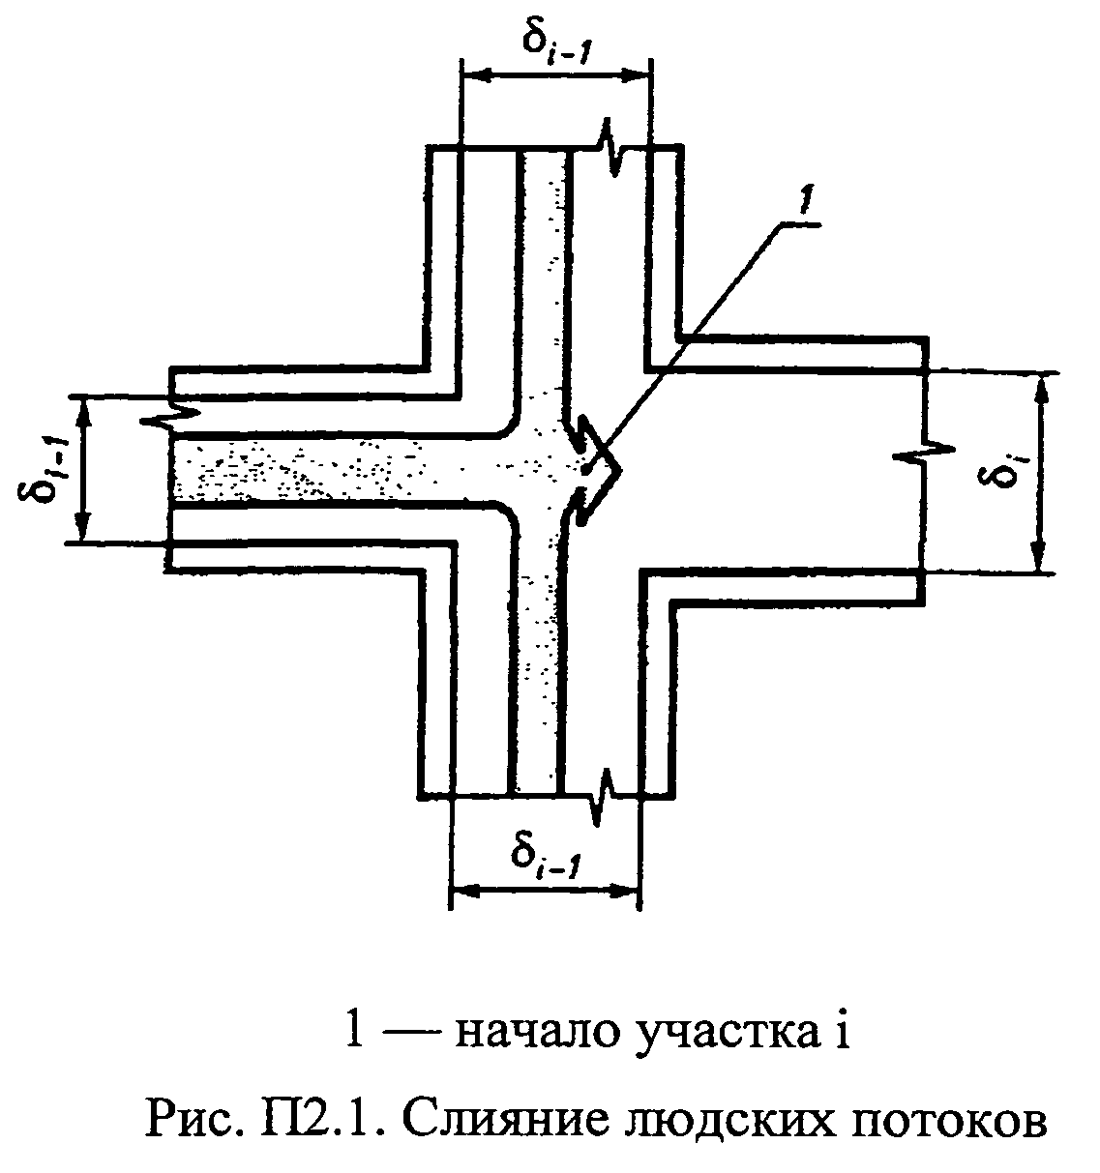
При слиянии в начале i-го участка двух и более людских потоков (рис. П2.1) интенсивность движения , м/мин, рассчитывают по формуле:

, (П2.7)

где - интенсивность движения людских потоков, сливающихся в начале i-го участка, м/мин;
- ширина участков пути слияния, м;
- ширина рассматриваемого участка пути, м.
Время задержки движения людей на участке i из-за образовавшегося их скопления на границе с последующим участком (i+1) определяется по формуле:

, | (П2.8)

где N - количество людей, чел.;
f - площадь горизонтальной проекции человека, ;
- интенсивность движения через участок i+1 при плотности 0,9 и более, м/мин;
- ширина участка, м, при вхождении на который образовалось скопление людей;
- интенсивность движения на участке i, м/мин;
- ширина предшествующего участка i, м.
Время существования скопления на участке i определяется по формуле:

, | (П2.9)

Расчётное время эвакуации по участку i, в конце которого на границе с участком (i+1) образовалось скопление людей равно времени существования скопления . Расчётное время эвакуации по участку i допускается определять по формуле:

, | (П2.10)

Приложение № 3
к пункту 10 Методики

Математическая модель индивидуально-поточного движения людей из здания

Расчетное время эвакуации людей из здания устанавливается по времени выхода из него последнего человека.
Перед началом моделирования процесса эвакуации задается схема эвакуационных путей в здании. Все эвакуационные пути подразделяются на эвакуационные участки длиной а и шириной b. Длина и ширина каждого участка пути эвакуации для проектируемых зданий принимаются по проекту, а для построенных - по фактическому положению. Длина пути по лестничным маршам измеряется по длине марша. Длина пути в дверном проеме принимается равной нулю. Эвакуационные участки могут быть горизонтальные и наклонные (лестница вниз, лестница вверх и пандус).
За габариты человека в плане принимается эллипс с размерами осей 0,5 м (ширина человека в плечах) и 0,25 м (толщина человека). Задаются координаты каждого человека - расстояние от центра эллипса до конца эвакуационного участка, на котором он находится (рис. П3.1).
Координаты каждого человека в начальный момент времени задаются в соответствии со схемой расстановки людей в помещениях (рабочие места, места для зрителей, спальные места и т.п.). В случае отсутствия таких данных, например для магазинов, выставочных залов и другое, допускается размещать людей равномерно по всей площади помещения с учетом расстановки технологического оборудования.
Координата каждого человека в момент времени t определяется по формуле:

м, (П3.1)

где - координата i-го человека в предыдущий момент времени, м;
- скорость i-го человека в момент времени t, м/с;
- промежуток времени, с.

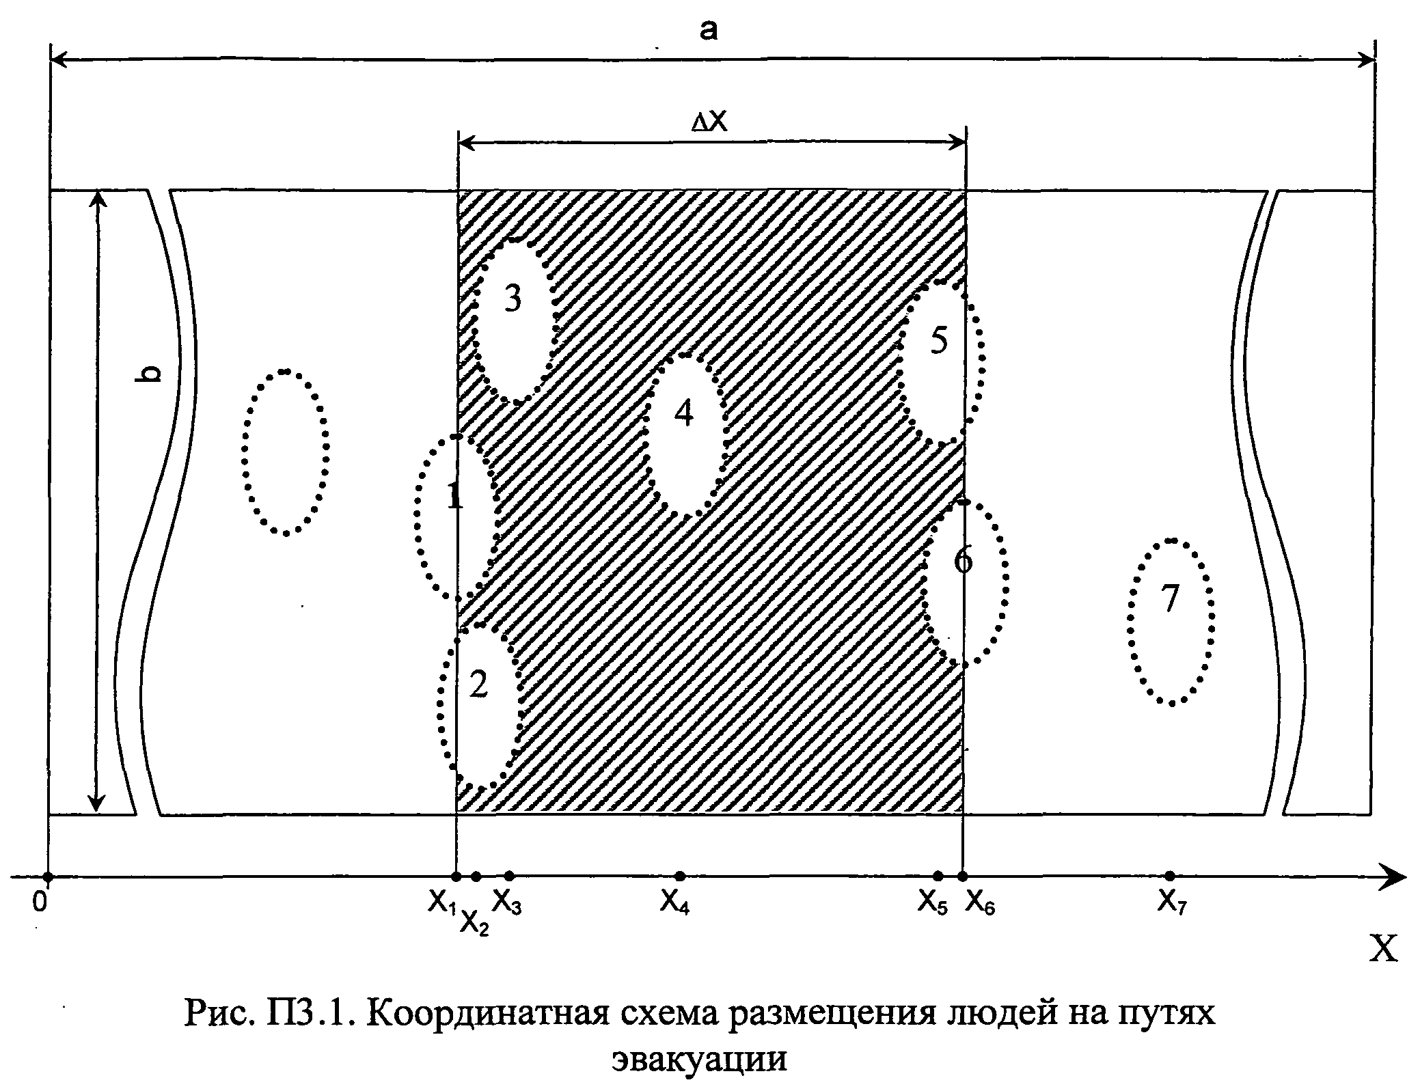
Скорость i-го человека в момент времени t определяется по таблице П2.1 приложения 2 и таблицам П5.7, П5.8 приложения № 5 к Методике в зависимости от локальной плотности потока, в котором он движется, и типа эвакуационного участка.
Локальная плотность вычисляется по группе, состоящей из n человек, по формуле:

, (П3.2)

где n - количество людей в группе, человек;
f - средняя площадь горизонтальной проекции человека, ;
b - ширина эвакуационного участка, м;
- разность координат последнего и первого человека в группе, м.
Если в момент времени t координата человека , определенная по формуле (П3.1), станет отрицательной - это означает, что человек достиг границы текущего эвакуационного участка и должен перейти на следующий эвакуационный участок.
В этом случае координата этого человека на следующем эвакуационном участке определяется:

м, (П3.3)

где - координата i-го человека в предыдущий момент времени на эвакуационном участке, м;
- скорость i-го человека на (j-1)-ом эвакуационном участке в момент времени t, м/с;
- длина j-го эвакуационного участка, м;
- координата места слияния j-го и (j-1)-го эвакуационных участков - расстояние от начала j-го эвакуационного участка до места слияния его с (j-1)-ым эвакуационным участком, м.
Количество людей, переходящих с одного эвакуационного участка на другой в единицу времени, определяется пропускной способностью выхода с участка :

чел., (П3.4)

где - интенсивность движения на выходе с j-го эвакуационного участка в момент времени t, м/мин;
- ширина выхода с j-го эвакуационного участка, м;
dt - промежуток времени, с;
f - средняя площадь горизонтальной проекции человека, .
Интенсивность движения на выходе с j-го эвакуационного участка в момент времени t определяется в зависимости от плотности людского потока на этом участке .
Плотность людского потока на j-ом эвакуационном участке в момент времени t определяется по формуле:

, (П3.5)

где - число людей на j-ом эвакуационном участке, чел.;
f - средняя площадь горизонтальной проекции человека, ;
- длина j-го эвакуационного участка, м;
- ширина j-го эвакуационного участка, м;
dt - промежуток времени, с.
В момент времени t определяется количество людей m с отрицательными координатами , определенными по формуле (П3.1). Если значение , то все m человек переходят на следующий эвакуационный участок и их координаты определяются в соответствии с формулой (П3.3). Если значение , то количество человек равное значению переходят на следующий эвакуационный участок и их координаты определяются в соответствии с формулой (П3.3), а количество человек, равное значению , не переходят на следующий эвакуационный участок (остаются на данном эвакуационном участке) и их координатам присваиваются значения ,
где k - номер ряда, в котором будут находиться люди (максимально возможное количество человек в одном ряду сбоку друг от друга для каждого эвакуационного участка определяется перед началом расчетов). Таким образом, возникает скопление людей перед выходом с эвакуационного участка.
На рис. П3.2 изображена блок-схема определения расчетного времени эвакуации людей из здания.
На основании заданных начальных условий (начальных координат людей, параметров эвакуационных участков) определяются плотности людских потоков на путях эвакуации и пропускные способности выходов с эвакуационных участков. Далее, в момент времени , определяется наличие ОФП на путях эвакуации. В зависимости от этого выбирается направление движения каждого человека и вычисляется новая координата каждого человека. После этого снова определяются плотности людских потоков на путях эвакуации и пропускные способности выходов. Затем вновь дается приращение по времени dt и определяются новые координаты людей с учетом наличия ОФП на путях эвакуации в этот момент времени. После этого процесс повторяется. Расчеты проводятся до тех пор, пока все люди не будут эвакуированы из здания.

┌──────────────────────────┐
│ Ввод исходных данных │
└─────────────┬────────────┘
│
▼
┌──────────────────────────┐
│ Определение начальных │
│ координат людей │
└─────────────┬────────────┘
│
▼
┌───────────────────────────────┐
│ Определение параметров │
│эвакуационных участков (путей) │
└───────────────┬───────────────┘
│
▼
┌───────────────────────────────┐
│ Определение времени начала │
│ эвакуации каждого человека │
└───────────────┬───────────────┘
│
▼
┌─────────────────────────────────────────┐
│Определение плотностей людских потоков на│
┌──────────────────►│ эвакуационных участках │
│ │ │
│ └───────────────────┬─────────────────────┘
│ │
│ ▼
│ ┌──────────────────────────┐
│ │ Определение пропускной │
│ │ способности проемов │
│ └─────────────┬────────────┘
│ │
│ ▼
│ ┌───────────────────────────────┐
│ │ Вывод на печать характеристик │
│ │ процесса эвакуации │
│ └───────────────┬───────────────┘
│ │
│ ▼
│ ┌─────────────────────────────────────┐
│ │Переход к следующему моменту времени │
│ └───────────────────┬─────────────────┘
│ │
│ ▼
│ ┌───────────────────────────────────┐
│ │ Определение направления движения │
│ │ каждого человека │
│ └───────────────────┬───────────────┘
│ │
│ ▼
│ ┌─────────────────────────────────────────────────┐
│ │ Определение плотности людского потока перед │
│ │ каждым человеком (расстояние до идущего впереди │
│ │ человека) │
│ └──────────────────────┬──────────────────────────┘
│ │
│ ▼
│ ┌──────────────────────────────────────────────────┐
│ │ Определение скорости движения каждого человека │
│ └──────────────────────┬───────────────────────────┘
│ │
│ ▼
│ ┌────────────────────────────────────────────┐
│ │ Определение координаты каждого человека │
│ └──────────────────────┬─────────────────────┘
│ │
│ ┌───────────────┴────────────┐
│ ▼ ▼
│ ┌────────────────────┐ ┌──────────────────────┐
│ │ Эвакуация не │ │ Эвакуация завершена │
│ │ завершена │ │ │
│ └─────────────┬──────┘ └────────────┬─────────┘
│ │ ▼
└───────────────────────┘ ┌──────────────────────┐
│ Окончание расчета │
└──────────────────────┘

Рис. П3.2. Блок-схема определения расчетного времени эвакуации людей из здания

Приложение № 4
к пункту 10 Методики

Имитационно-стохастическая модель движения людских потоков

Множество людей, одновременно идущих в одном направлении по общим участкам пути, образуют людской поток. Участками формирования людских потоков в помещениях следует принимать проходы между оборудованием. Для последующих участков эвакуационных путей они представляют собой первичные источники людских потоков. Распределение человек на участках формирования, имеющих ширину и длину , принимается равномерным. Поэтому в начальный момент на каждом элементарном участке , занимаемом потоком, плотность потока определяется по формуле:

. (П4.1)

При дальнейшем движении людских потоков из первичных источников по общим участкам пути происходит их слияние. Образуется общий поток, части которого имеют различную плотность. Происходит выравнивание плотностей различных частей людского потока - его переформирование. Следует учитывать, что его головная часть, имеющая перед собой свободный путь, растекается - люди стремятся идти свободно при плотности . За интервал времени часть людей переходит с этих элементарных участков на последующие и происходит изменение состояния людского потока, его движение.
Скорость движения людского потока при плотности на i-ом отрезке участка пути k-го вида следует считать случайной величиной , имеющей числовые характеристики:
математическое ожидание (среднее значение)

, (П4.2)

среднее квадратичное отклонение

, (П4.3)

где и - математическое ожидание скорости свободного движения людей в потоке (при ) и ее среднее квадратичное отклонение, м/мин;
- предельное значение плотности людского потока, до достижения которого возможно свободное движение людей по k-му виду пути (плотность не влияет на скорость движения людей);
- коэффициент адаптации людей к изменениям плотности потока при движении по k-му виду пути;
- значение плотности людского потока на i-ом отрезке () участка пути шириной , ;
m - коэффициент влияния проема.
Значения перечисленных параметров следует принимать по таблице П4.1.

Таблица П4.1

Вид пути, к | V_0,k  м/мин | сигма(V_0,k) м/мин | D_0,k  чел./м2 | a_k | m
Горизонтальный в здании | 100 | 5 | 0,51 | 0,295 | 1
Горизонтальный вне здания | 100 | 5 | 0,70 | 0,407 | 1
Проем* | 100 | 5 | 0,65 | 0,295 | 1,25-0,05D, при D>=5
Лестница вниз | 80 | 5 | 0,89 | 0,400 | 1
Лестница вверх | 50 | 5 | 0,67 | 0,305 | 1

* При D = 9 значения определяются по формуле , м/мин.
При любом возможном значении люди в количестве , находящиеся в момент на i-ом элементарном участке, двигаются по нему и начинают переходить на последующий участок (i+1) (рис. П4.1). На участок i в свою очередь переходит часть людей с предыдущего (i-1) элементарного участка и из источника j.
По прошествии времени к моменту только часть людей с участка i успеет перейти на участок (i+1). К этому моменту времени из людей, бывших на участке i в момент , останется () людей. Их число пополняется за счет людей, успевших за этот интервал времени перейти на него с предыдущего участка - и из источника . Тогда плотность потока на участке i в момент будет равна:

. (П4.4)

Скорость движения людей, оказавшихся на участке i в момент , определяется по формуле:

. (П4.5)

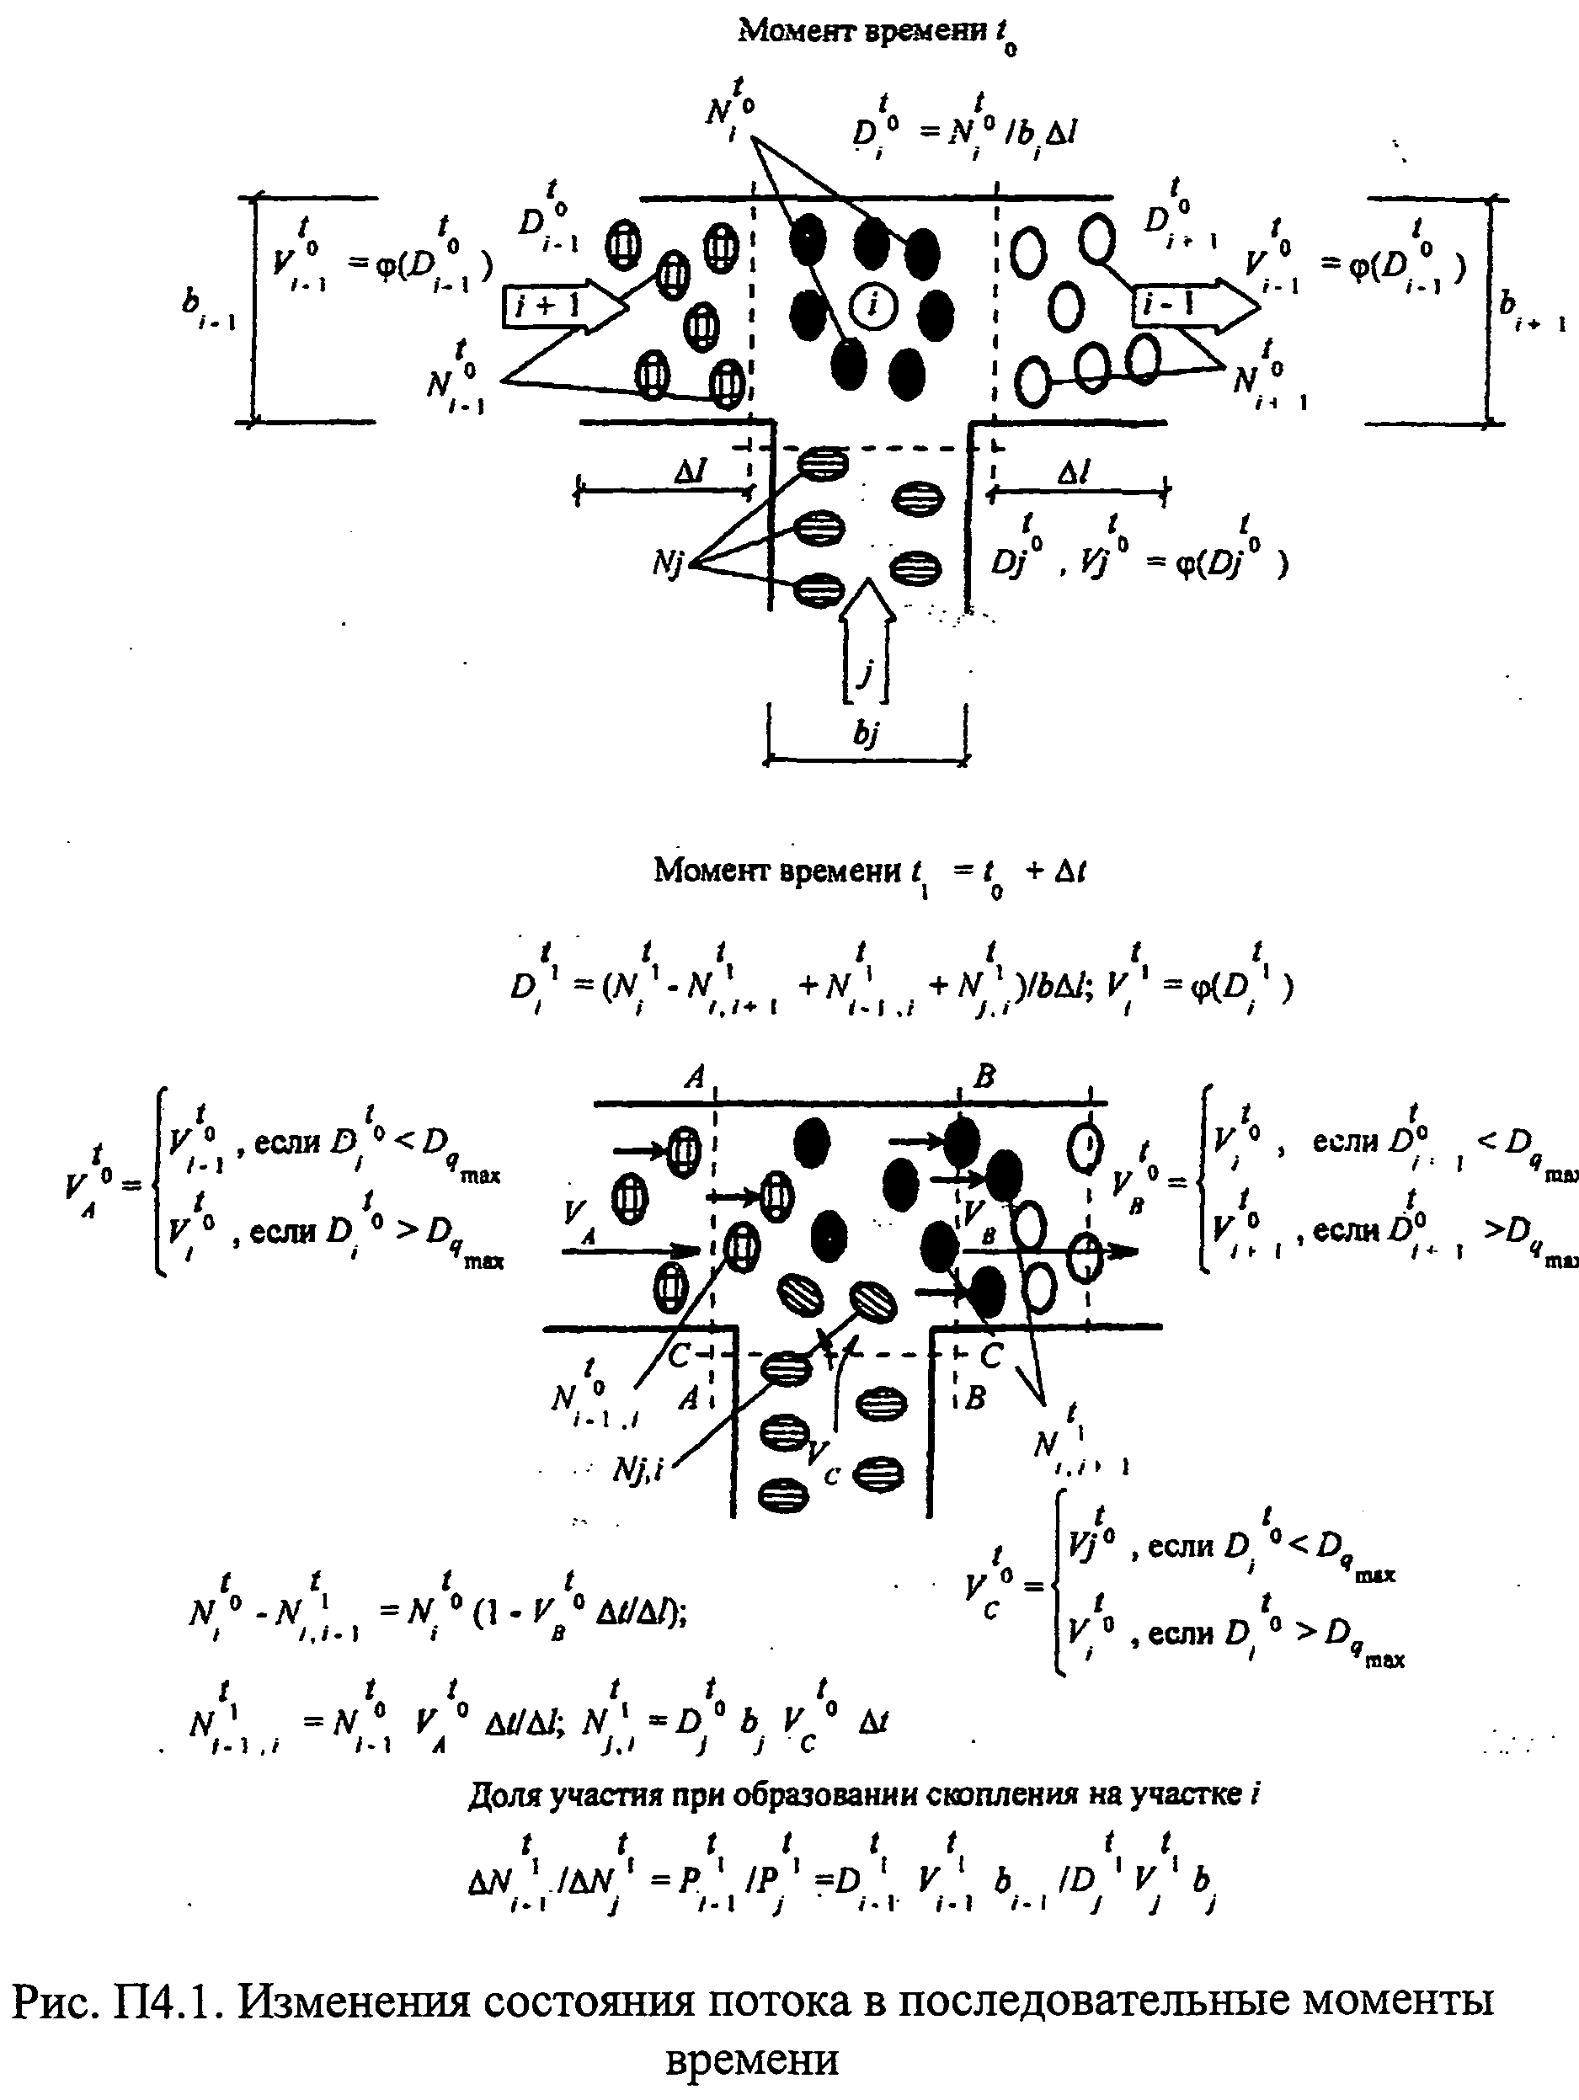
Следует учитывать, что изменение плотности потока на каждом участке в различные моменты времени отражает процесс переформирования различных частей потока, и как частный случай, процесс растекания потока.
Изменение плотности потока на каждом из элементарных участков в последовательные моменты времени зависит от количества людей, переходящих через границы участков. В общем случае количество людей, переходящих за интервал времени с участка i на последующий участок i+1, составляет:

. | (П4.6)
Скорость перехода через границы смежных элементарных участков следует принимать, руководствуясь следующими формулами:

, (П4.7)

Следует учитывать, что в тот момент времени , когда плотность потока на участке i достигла максимальной величины, на этот участок не может прийти ни один человек, ни с предшествующего участка, ни из источника. В результате перед участком i задерживается соответственно и людей. В следующий момент времени часть людей с участка i переходит на участок i+1, плотность людского потока на нем уменьшится и часть скопившихся перед его границей людей сможет перейти на него. Доля их участия в пополнении людьми участка i в момент определяется формулой:

. (П4.8)

Формулы (П4.4) - (П4.8) полностью описывают состояние людского потока на элементарных участках и их переходы в последовательные моменты времени. Совокупность значений расчетного времени эвакуации, полученных при различных значениях , формирует эмпирическое распределение вероятностей значений . По этому распределению следует рассчитывать значение времени завершения эвакуации, соответствующее вероятности .

Приложение № 5
к пунктам 10, 11 Методики

Данные для определения расчетного времени эвакуации

1. Значение времени начала эвакуации (с) для помещения очага пожара следует определять по формуле:

,
где F - площадь помещения, .
В случае если время начала эвакуации, рассчитанное по указанной формуле, превышает время начала эвакуации, определенное в соответствии с таблицей П5.1, время начала эвакуации из помещения очага пожара следует принимать по таблице П5.1.
Для остальных помещений значение времени начала эвакуации следует определять по таблице П5.1.

Таблица П5.1

№ п/п | Класс функциональной пожарной опасности зданий и характеристика контингента людей | Значение времени начала эвакуации людей , мин
№ п/п |  | Здания, оборудованные системой оповещения и управления эвакуацией людей |  | Здания, не оборудованные системой оповещения и управления эвакуацией людей
№ п/п |  | I-II типа | III -V типа
1 | Здания дошкольных образовательных организаций, специализированных домов престарелых и инвалидов (неквартирные), больницы, спальные корпуса образовательных организаций с наличием интерната и детских организаций; многоквартирные жилые дома; одноквартирные жилые дома, в том числе блокированные (Ф1.1, Ф1.3, Ф1.4). Люди могут находиться в состоянии сна, но знакомы со структурой эвакуационных путей и выходов. | 6,0 | 4,0 | 9,0
2 | Гостиницы, общежития, спальные корпуса санаториев и домов отдыха общего типа, кемпингов, мотелей и пансионатов (Ф1.2). Жильцы могут находиться в состоянии сна и незнакомы со структурой эвакуационных путей и выходов. | 3,0 | 2,0 | 6,0
3 | Здания зрелищных и культурно- просветительных учреждений; здания организаций по обслуживанию населения (Ф2, Ф3). Посетители находятся в бодрствующем состоянии, но могут быть незнакомы со структурой эвакуационных путей и выходов | 3,0 | 1,0 | 6,0
4 | Здания образовательных организаций, научных и проектных организаций, органов управления учреждений (Ф4). Посетители находятся в бодрствующем состоянии и хорошо знакомы со структурой эвакуационных путей и выходов. | 3,0 | 1,5 | 6,0
5 | Пожарные отсеки производственного или складского назначения с категорией помещений по взрывопожарной и пожарной опасности В1-В4, Г, Д, входящие в состав зданий с функциональной пожарной опасностью Ф1, Ф2, Ф3, Ф4, в том числе Ф5.2 - стоянки для автомобилей без технического обслуживания и ремонта | 2,0 | 0,5 | 6,0

2. Принципы составления расчетной схемы эвакуации.
Расчетная схема эвакуации представляет собой отдельно выполненную, или возможно нанесенную на план здания схему, на которой отражены:
количество людей на начальных участках - источниках (проходы между рабочими местами, оборудованием, рядами кресел и т.п.);
направление их движения (маршруты);
геометрические параметры участков пути (длина, ширина) и виды участков пути.
Расчетная схема эвакуации должна учитывать ситуацию, при которой хотя бы один человек находится в наиболее удаленной от выхода из здания, сооружения или строения точке.
Пути движения людей и выходы высотой менее 1,9 м и шириной менее 0,7 м при составлении расчетной схемы эвакуации не учитываются, за исключением случаев, установленных в нормативных документах по пожарной безопасности.
Рассмотрев количество людей на начальных участках пути, следует определить направление их движения. Установлены следующие наблюдаемые правила выбора людьми направления (маршрута) движения при эвакуации:
а) движение по тому пути, которым люди попали в здание;
б) исключение путей движения, проходящих рядом с зоной горения, хотя люди могут эвакуироваться через задымленные коридоры;
в) влияние персонала. В общественных зданиях, как правило, посетители при пожаре следуют указаниям персонала, даже если эти указания не соответствуют оптимальным;
г) при эвакуации с первого этажа - движение к открытому выходу наружу из здания;
д) сложная логистическая зависимость, описывающая выбор выхода с этажа зрительного зала (рис. П5.5);
е) при прочих равных условиях - движение к ближайшему выходу.
Кроме того, имеющиеся данные показывают, что фактором выбора направления может быть место парковки личного автомобиля, место встречи членов семьи и т.п. Определение ширины пути вызывает затруднение только при выходе людей на участок «неограниченной» ширины, например в вестибюль. В таком случае ширина потока (b) зависит от количества людей (N) и длины (l) участка: b=4 м при чел. и м; b=6 м - в остальных случаях.
Согласно данным натурных наблюдений установлено, что повороты пути не влияют на параметры движения людского потока.
Определение длины (вдоль оси пути) отличается для горизонтальных и наклонных путей. К наклонным путям относятся лестницы и пандусы. Свободная ширина b наклонного пути, например, лестничного марша, принимается в свету: от перил до стены. Длина наклонного пути L (рис. П5.1) принимается по истинному его значению. Этажные и междуэтажные площадки в целях упрощения и облегчения вычислений, учитывая их небольшие размеры и меньшую сложность движения по ним в сравнении с лестничными маршами, допускается отнести к наклонным путям. Тогда средняя длина наклонного пути в пределах одного этажа, с учетом движения по площадкам, составит:
для двухмаршевых лестниц ,
где - горизонтальная проекция длины наклонного пути, м;
- угол наклона к горизонту;
не допуская серьезной погрешности, длину пути по двухмаршевой лестнице можно принимать равной его утроенной высоте Н, т.е. ;
для трехмаршевых лестниц .

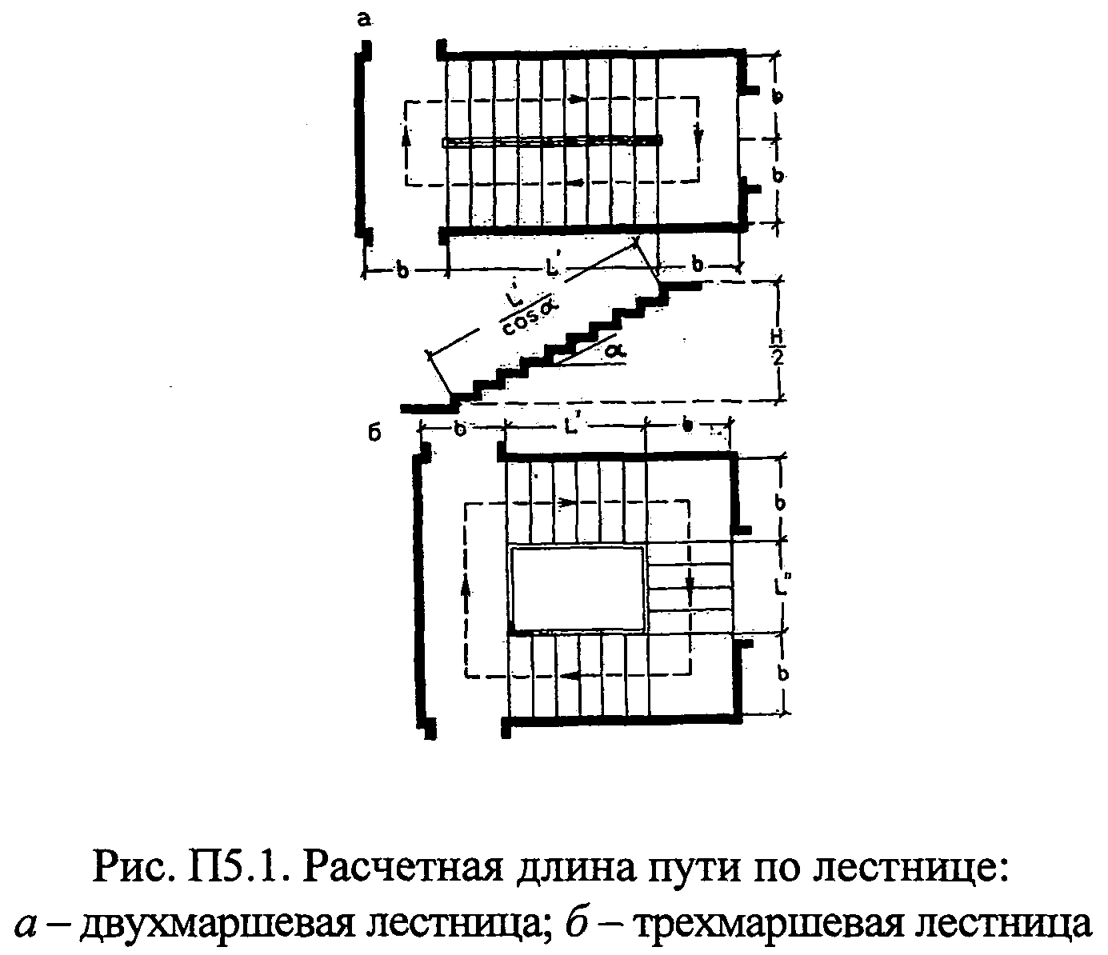

Пандусы, если их наклон незначителен (меньше 1:8), можно относить к горизонтальным путям, при более значительных наклонах - к лестницам. Длина наклонного пути также определяется по его оси.
Пути движения в пределах здания обычно пересекаются дверными проемами, декоративными порталами, имеют сужения за счет различных архитектурных или технологических элементов, выступающих из плоскости ограждений. Такие местные сужения независимо от их характера в дальнейшем называются проемами шириной b. Длина пути L в проеме может не учитываться, если она не превышает 0,7 м, т.е. длины одного шага, в противном случае движение в проеме следует рассматривать, как движение на самостоятельном расчетном участке горизонтального пути.
Лестничные клетки являются центрами тяготения людских потоков (для первого этажа - выходы наружу), на входе в которые заканчивается второй этап эвакуации. Поэтому расчетные схемы целесообразно составлять для каждой части этажа, по которой люди эвакуируются через предусмотренную для них лестничную клетку (выход наружу). На рис. П5.2 приведен пример составления расчетной схемы эвакуации людей по части этажа до входа в лестничную клетку.

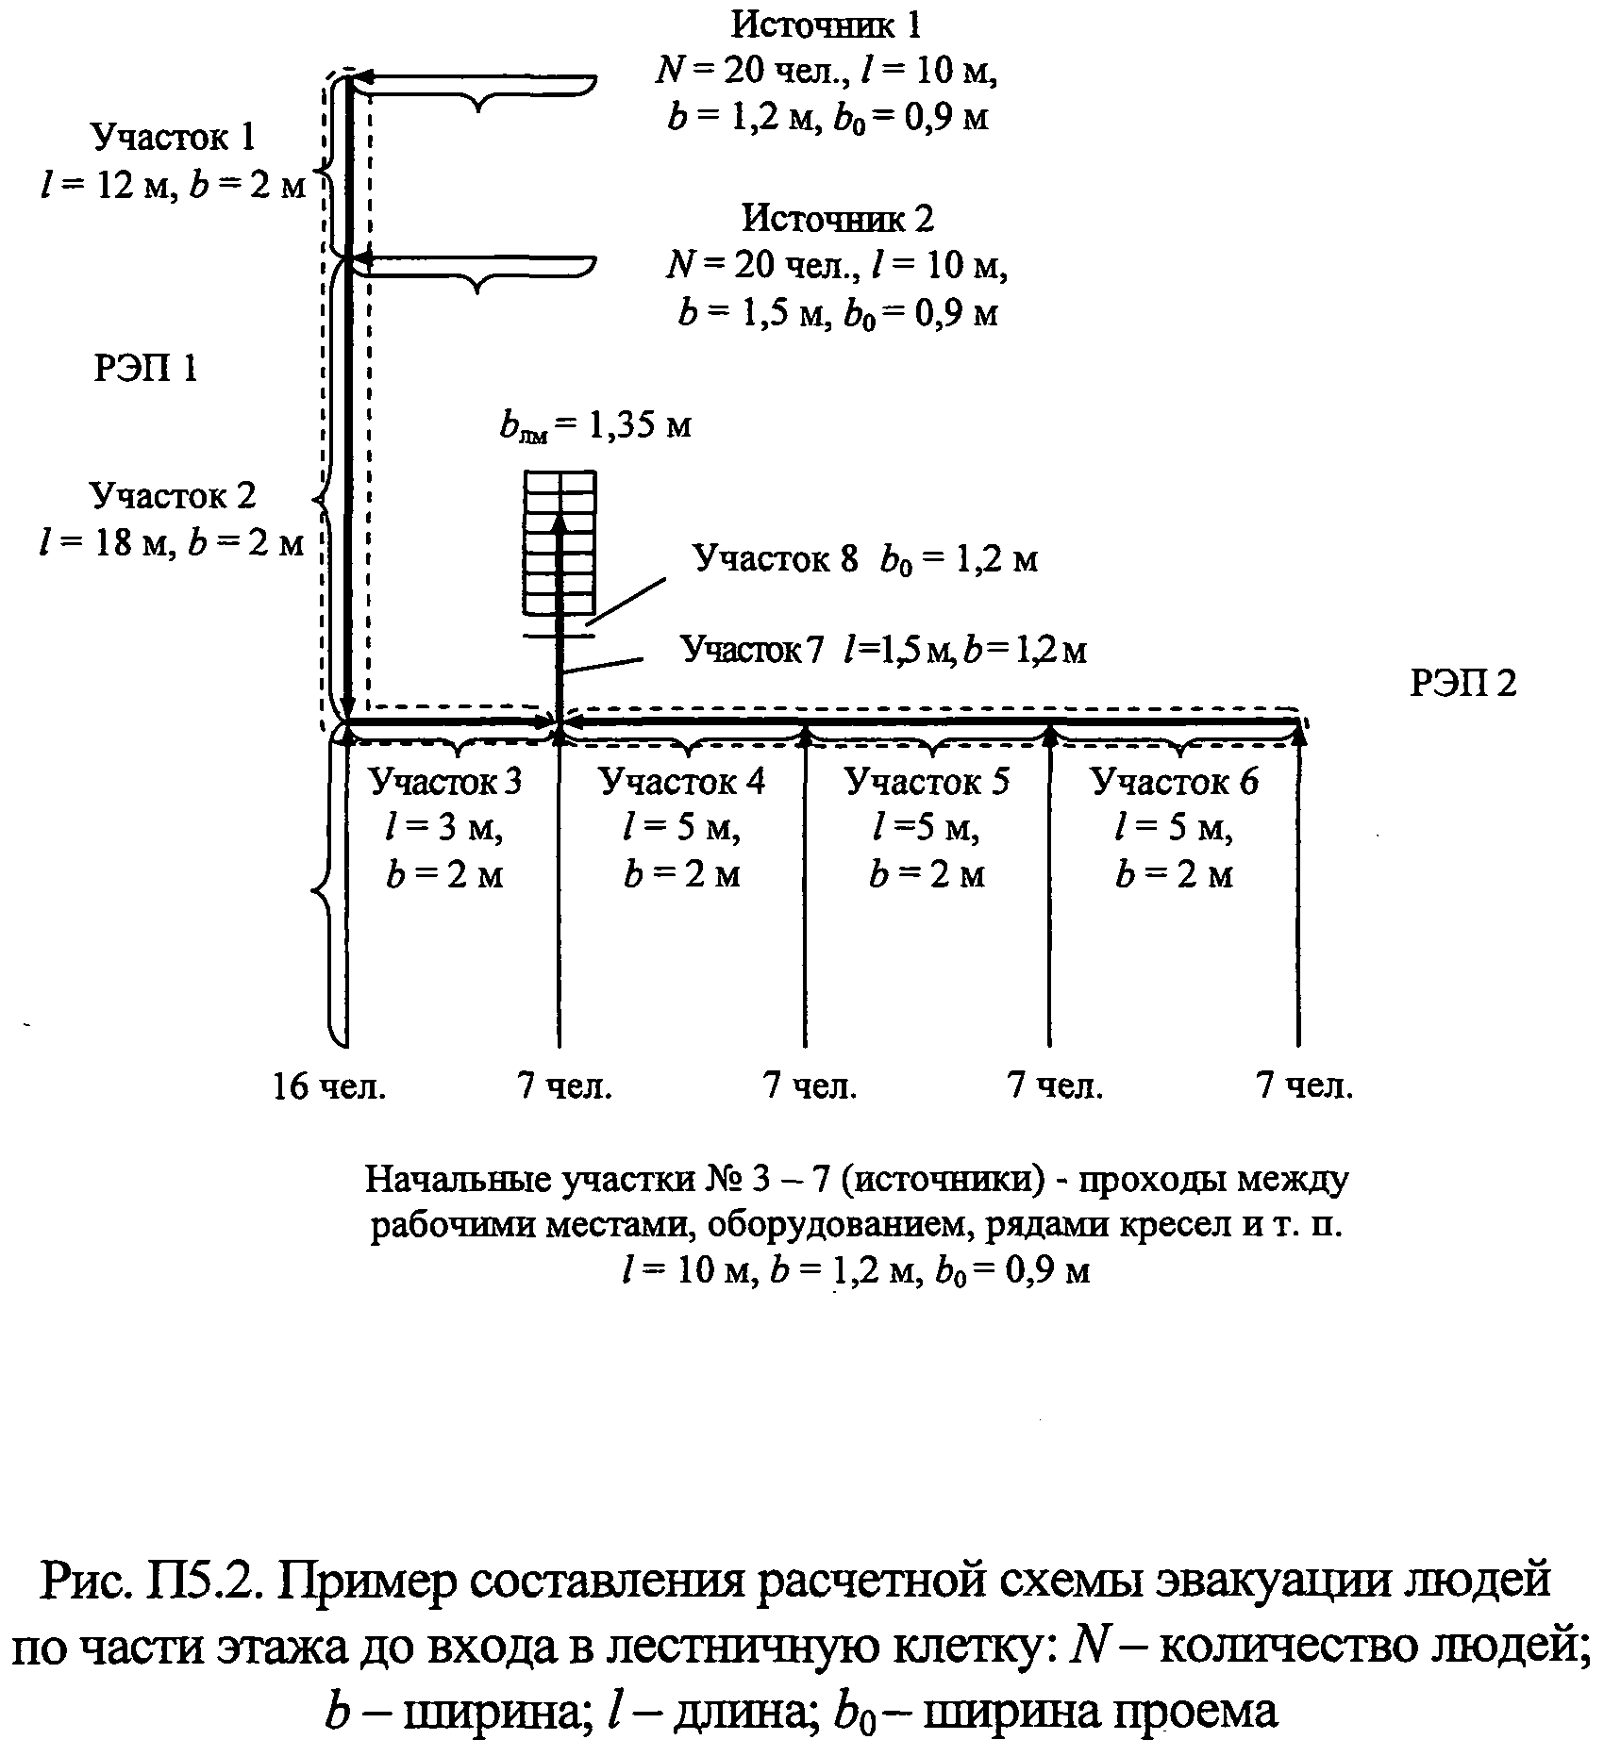

В зрительных залах с постоянными местами для посетителей распределение людей по направлениям движения к эвакуационным выходам показано на рис. П5.3 и П5.4.

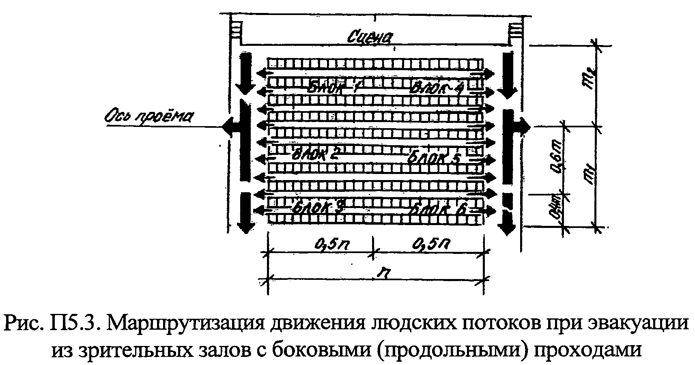
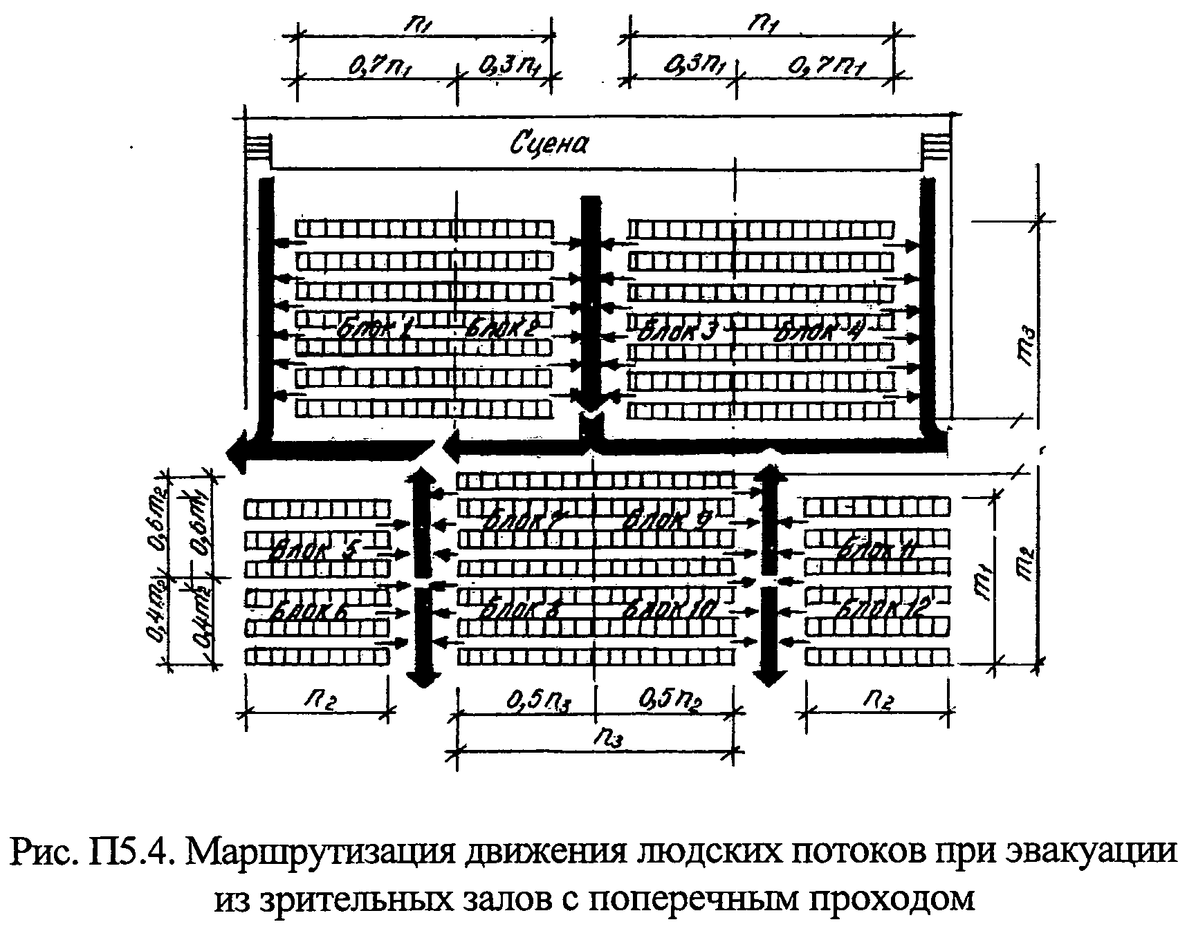
Если в дальнейшим люди выходят в фойе или вестибюль, т.е. через помещения не ограничивающие, как коридор, ширины людского потока, то распределение людских потоков между возможными эвакуационными выходами, когда они не блокированы, происходит согласно закономерностям, приведенным на рис. П5.5, а, б.

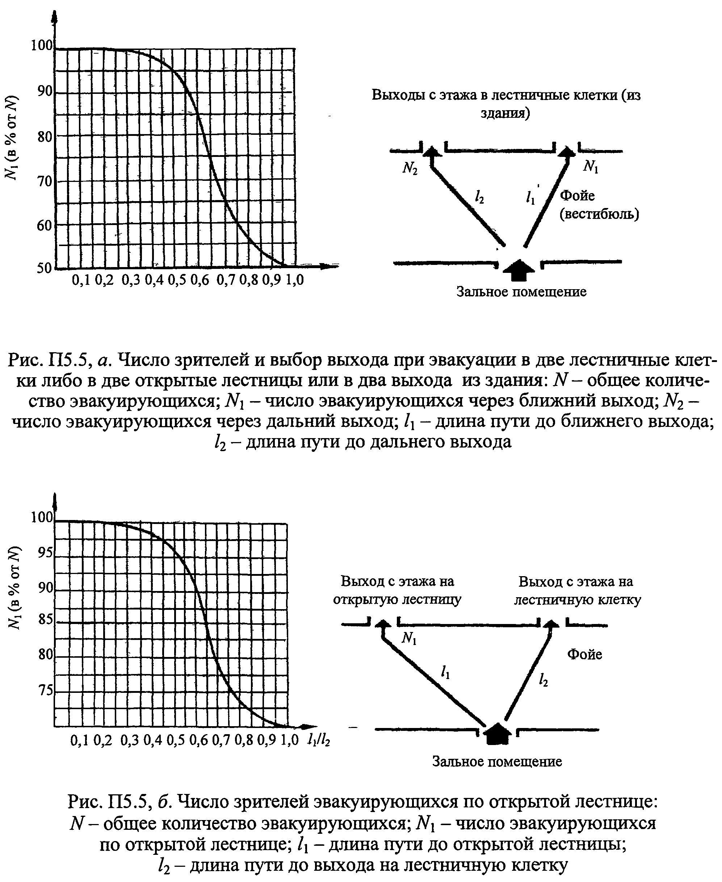
3. При однородном составе людского потока групп мобильности М2, М3 и М4 значения величин D, V и q следует принимать в соответствии с данными таблицы П5.2.
Таблица П5.2

Расчетные значения параметров для групп мобильности М2 - М4

Группа мобильности | Вид пути
Группа мобильности | D, м2/м2 | Горизонтальный |  | Лестница вниз |  | Лестница вверх |  | Пандус вниз |  | Пандус вверх
Группа мобильности | D, м2/м2 | V, м/мин | q, м2/м х мин | V, м/мин | q, м2/м х мин | V, м/мин | q, м2/м х мин | V м/мин | q, м2/м х мин | V, м/мин | q, м2/м х мин
М2 | 0,01 | 30,00 | 0,30 | 30,00 | 0,30 | 20,00 | 0,20 | 45,00 | 0,45 | 25,00 | 0,25
М2 | 0,05 | 30,00 | 1,50 | 30,00 | 1,50 | 20,00 | 1,00 | 45,00 | 2,25 | 25,00 | 1,25
М2 | 0,1 | 30,00 | 3,00 | 30,00 | 3,00 | 20,00 | 2,00 | 45,00 | 4,50 | 25,00 | 2,50
М2 | 0,2 | 26,05 | 5,21 | 26,22 | 5,24 | 16,78 | 3,36 | 41,91 | 8,38 | 21,98 | 4,40
М2 | 0,3 | 21,97 | 6,59 | 22,01 | 6,60 | 13,96 | 4,19 | 33,92 | 10,18 | 18,09 | 5,43
М2 | 0,4 | 19,08 | 7,63 | 19,03 | 7,61 | 11,96 | 4,78 | 28,25 | 11,30 | 15,32 | 6,13
М2 | 0,5 | 16,84 | 8,42 | 16,71 | 8,36 | 10,41 | 5,20 | 23,85 | 11,93 | 13,18 | 6,59
М2 | 0,6 | 15,01 | 9,01 | 14,82 | 8,89 | 9,14 | 5,48 | 20,26 | 12,16 | 11,43 | 6,86
М2 | 0,7 | 13,46 | 9,42 | 13,22 | 9,25 | 8,07 | 5,65 | 17,22 | 12,05 | 9,95 | 6,97
М2 | 0,8 | 12,12 | 9,69 | 11,83 | 9,47 | 7,14 | 5,71 | 14,59 | 11,67 | 8,67 | 6,94
М2 | 0,9 | 10,93 | 9,84 | 10,61 | 9,55 | 6,32 | 5,68 | 12,27 | 11,04 | 7,54 | 6,79
М3 | 0,01 | 70,00 | 0,70 | 20,00 | 0,20 | 25,00 | 0,25 | 105,00 | 1,05 | 55,00 | 0,55
М3 | 0,05 | 70,00 | 3,50 | 20,00 | 1,00 | 25,00 | 1,25 | 105,00 | 5,25 | 55,00 | 2,75
М3 | 0,1 | 70,00 | 7,00 | 20,00 | 2,00 | 25,00 | 2,50 | 105,00 | 10,50 | 55,00 | 5,50
М3 | 0,2 | 53,50 | 10,70 | 20,00 | 4,00 | 20,57 | 4,11 | 83,41 | 16,68 | 45,54 | 9,11
М3 | 0,3 | 43,57 | 13,07 | 16,67 | 5,00 | 17,05 | 5,12 | 65,70 | 19,71 | 35,59 | 10,68
М3 | 0,4 | 36,52 | 14,61 | 14,06 | 5,62 | 14,56 | 5,82 | 53,13 | 21,25 | 28,54 | 11,41
М3 | 0,5 | 31,05 | 15,53 | 12,04 | 6,02 | 12,62 | 6,31 | 43,39 | 21,69 | 23,06 | 11,53
М3 | 0,6 | 26,59 | 15,95 | 10,38 | 6,23 | 11,04 | 6,62 | 35,42 | 21,25 | 18,59 | 11,15
М3 | 0,7 | 22,81 | 15,97 | 8,98 | 6,29 | 9,70 | 6,79 | 28,69 | 20,08 | 14,81 | 10,37
М3 | 0,8 | 19,54 | 15,63 | 7,77 | 6,21 | 8,54 | 6,83 | 22,86 | 18,28 | 11,53 | 9,23
М3 | 0,9 | 16,65 | 14,99 | 6,70 | 6,03 | 7,52 | 6,77 | 17,71 | 15,94 | 8,64 | 7,78
М4 | 0,01 | 60,00 | 0,60 | - | - | - | - | 115,00 | 1,15 | 40,00 | 0,40
М4 | 0,05 | 60,00 | 3,00 | - | - | - | - | 115,00 | 5,75 | 40,00 | 2,00
М4 | 0,1 | 60,00 | 6,00 | - | - | - | - | 115,00 | 11,50 | 40,00 | 4,00
М4 | 0,2 | 50,57 | 10,11 | - | - | - | - | 99,65 | 19,93 | 35,17 | 7,03
М4 | 0,3 | 40,84 | 12,25 | - | - | - | - | 79,88 | 23,97 | 28,36 | 8,51
М4 | 0,4 | 33,93 | 13,57 | - | - | - | - | 65,86 | 26,34 | 23,52 | 9,41
М4 | 0,5 | 28,58 | 14,29 | - | - | - | - | 54,98 | 27,49 | 19,77 | 9,89
М4 | 0,6 | 24,20 | 14,52 | - | - | - | - | 46,09 | 27,65 | 16,71 | 10,03
М4 | 0,7 | 20,50 | 14,35 | - | - | - | - | 38,57 | 27,00 | 14,12 | 9,88
М4 | 0,8 | 17,30 | 13,84 | - | - | - | - | 32,06 | 25,65 | 11,88 | 9,50
М4 | 0,9 | 14,47 | 13,02 | - | - | - | - | 26,32 | 23,68 | 9,90 | 8,91

Примечание:
М2 - немощные люди, мобильность которых снижена из-за старения организма (инвалиды по старости); инвалиды на протезах; инвалиды с недостатками зрения, пользующиеся белой тростью; люди с психическими отклонениями;
М3 - инвалиды, использующие при движении дополнительные опоры (костыли, палки);
М4 - инвалиды, передвигающиеся на креслах-колясках, приводимых в движение вручную.
4. Площадь горизонтальной проекции человека f . принимается в зависимости от состава людей в потоке в соответствии с приведенными ниже данными.

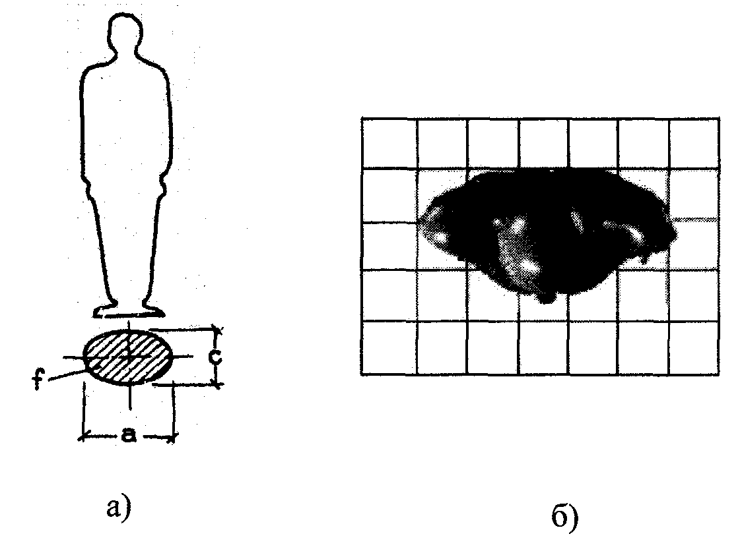
Рис. П5.6. Площадь горизонтальной проекции человека:
а) расчетная;
б) действительная

Размеры людей изменяются в зависимости от физических данных, возраста и одежды. В таблицах П5.3, П5.4, П5.5 и на рисунке П5.7 приводятся усредненные размеры людей разного возраста, в различной одежде и с различным грузом. При этом приведены значения площади горизонтальной проекции инвалидов с нарушением опорно-двигательного аппарата.

Таблица П5.3

Площади горизонтальной проекции взрослых людей

Тип одежды | Ширина (а), м | Толщина (с), м | Площадь горизонтальной проекции, .
летняя | 0,46 | 0,28 | 0,100
весенне-осенняя | 0,48 | 0,30 | 0,113
зимняя | 0,50 | 0,32 | 0,125

Таблица П5.4

Площади горизонтальной проекции детей и подростков

Тип одежды | Возрастные группы
Тип одежды | Младшая до 9 лет | Средняя  10 - 13 лет | Старшая 14-16 лет
домашняя одежда | 0,04 | 0,06 | 0,08
домашняя одежда со школьной сумкой | 0,07 | 0,10 | 0,14
уличная одежда | 0,09 | 0,13 | 0,16

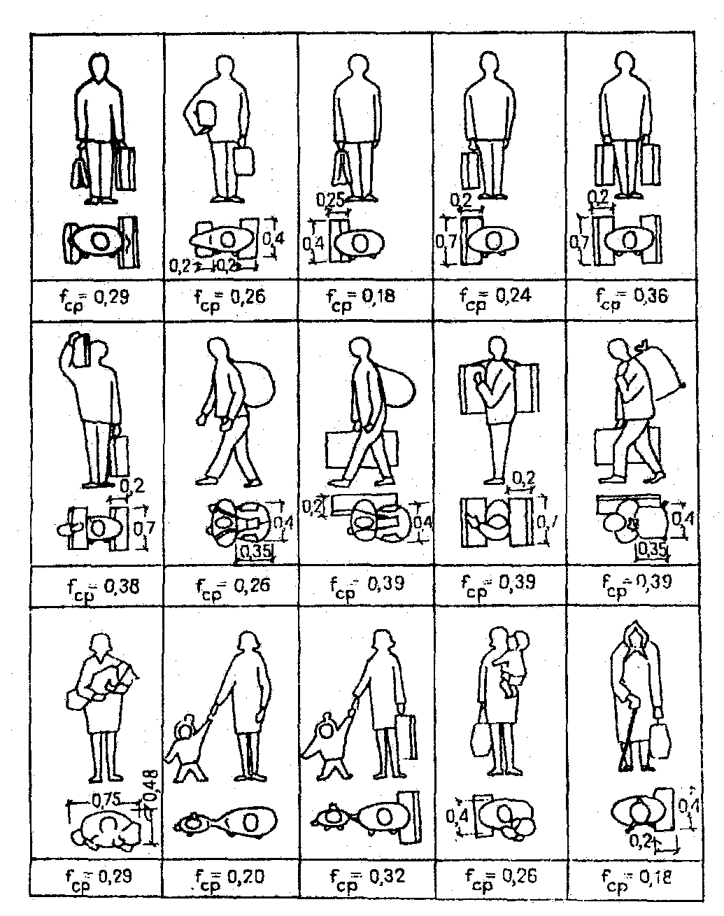

Рис. П5.7. Площадь горизонтальной проекции людей с различным грузом

Таблица П5.5

Площадь горизонтальной проекции людей с ограниченной мобильностью, .

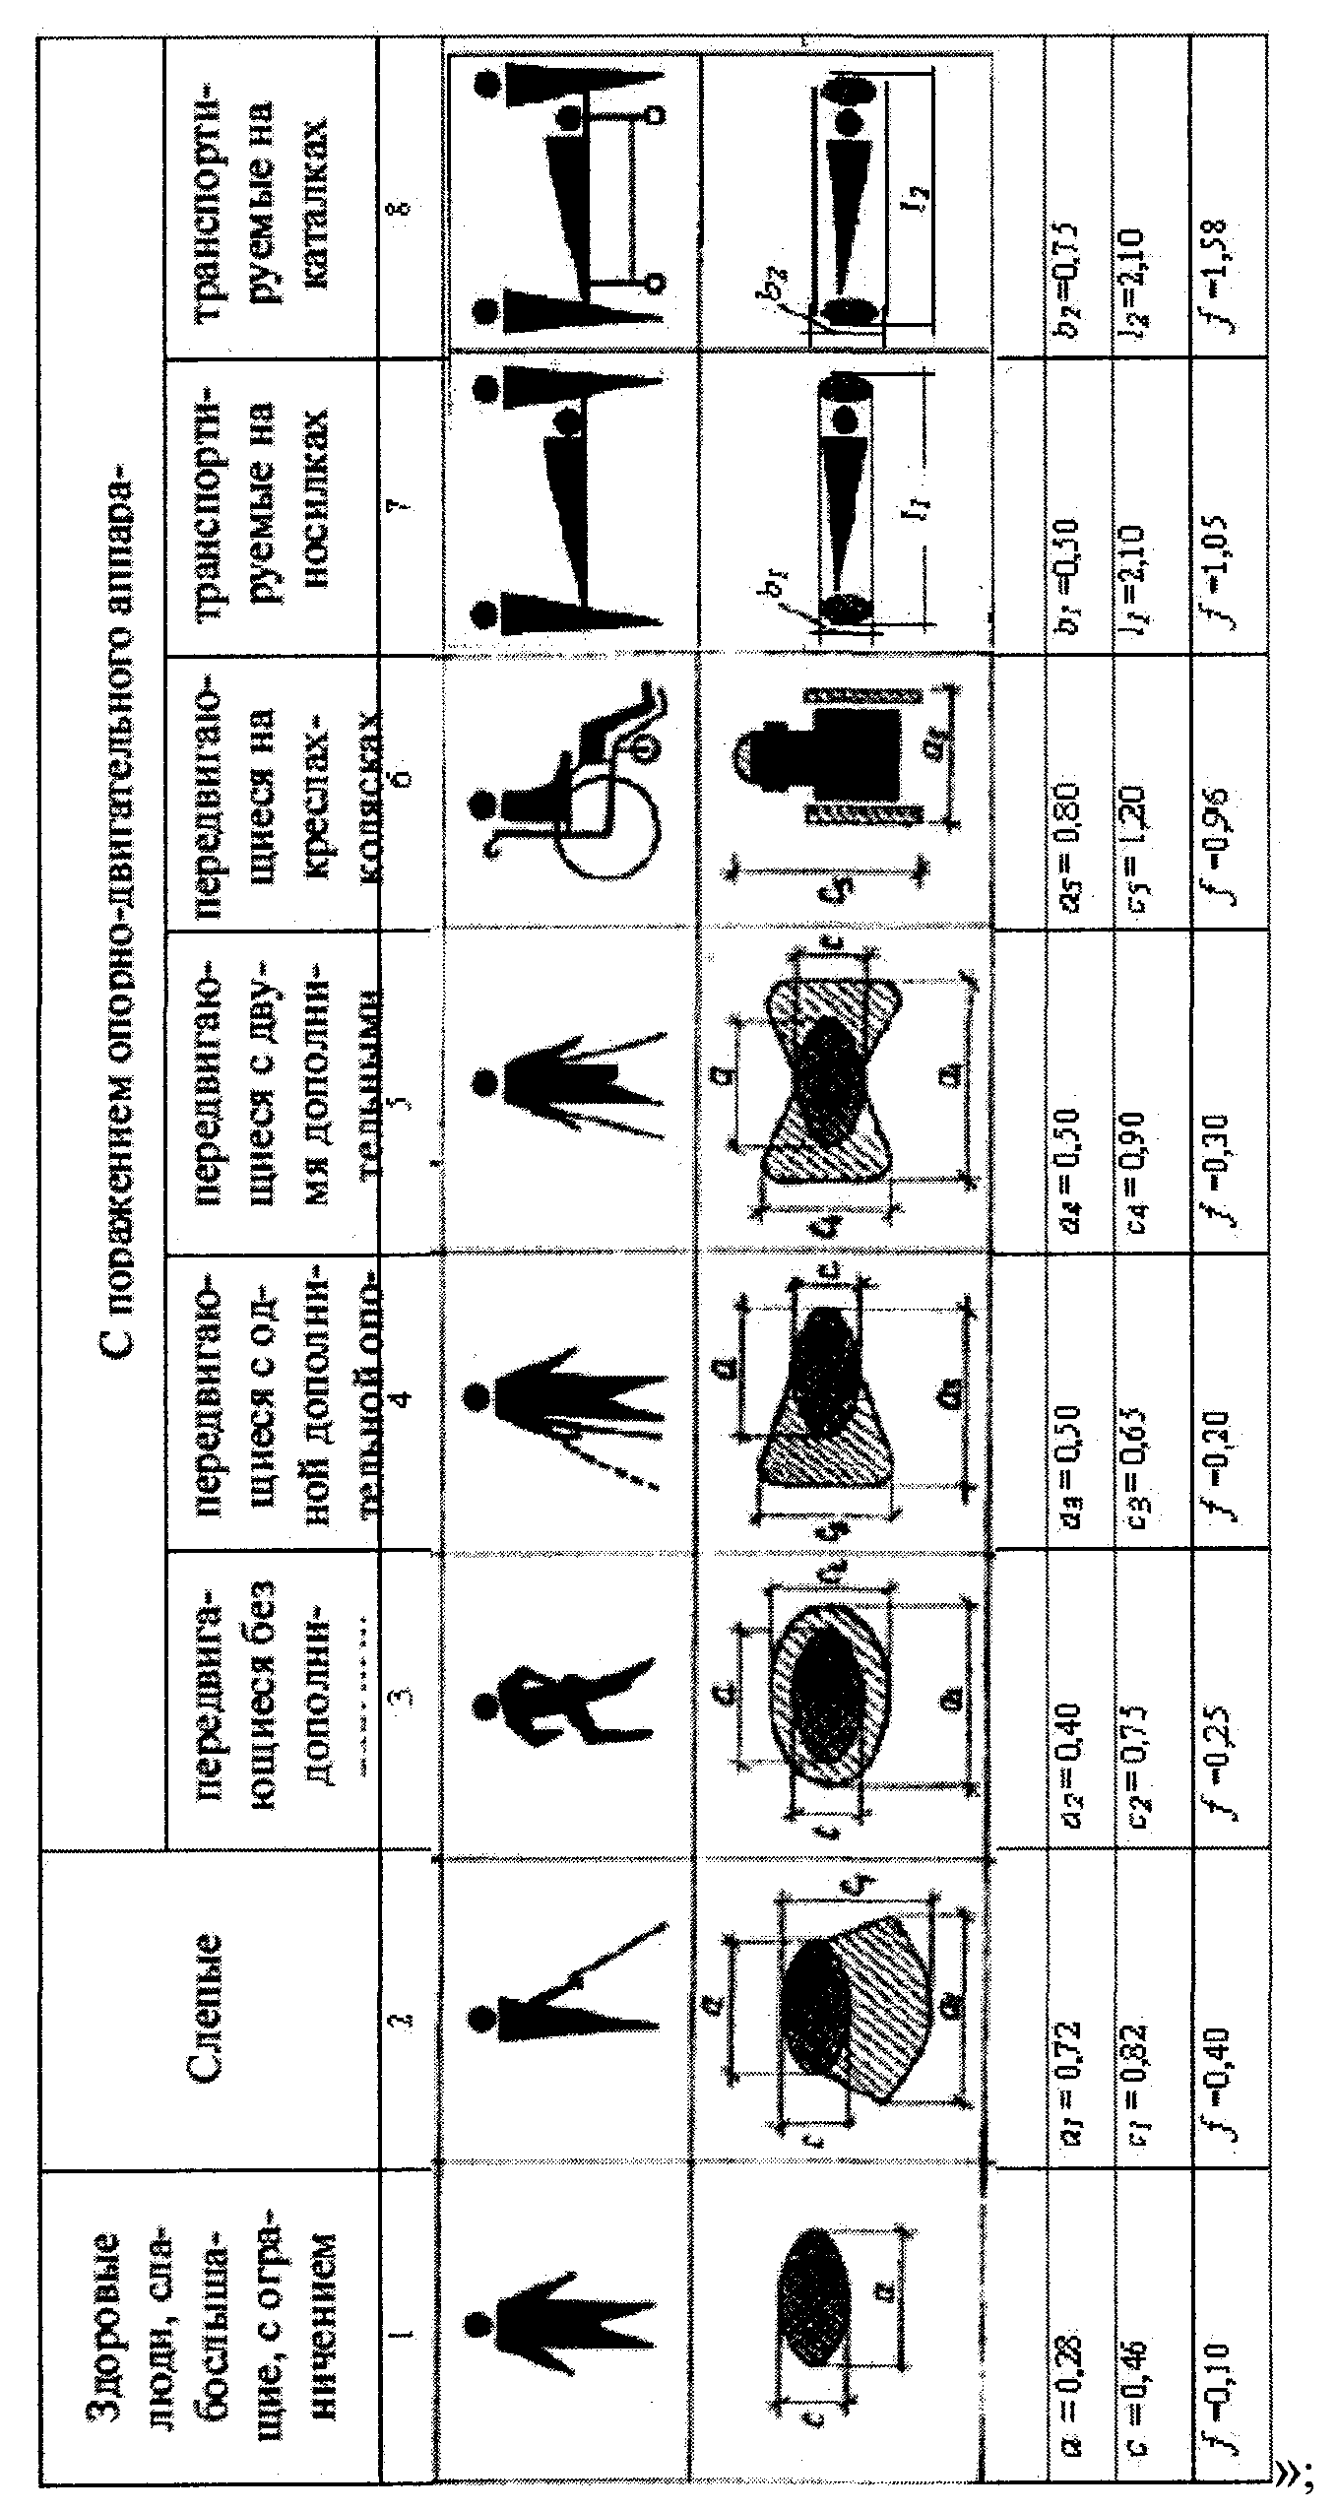
ГАРАНТ:
Нумерация пунктов приводится в соответствии с источником
4. Время задержки движения на участке i из-за образовавшегося скопления людей на границе с последующим участком (i+1) определяется по формуле:

, (П5.1)

где N - количество людей, чел.;
f - площадь горизонтальной проекции, ;
- интенсивность движения через участок i+1 при плотности 0,9 и более, м/мин;
- ширина участка, м, при вхождении на который образовалось скопление людей;
- интенсивность движения на участке i, м/мин;
- ширина предшествующего участка i, м.
Время существования скопления на участке i определяется по формуле:

. (П5.2)

Расчетное время эвакуации по участку i, в конце которого на границе с участком (i+1) образовалось скопление людей равно времени существования скопления . Расчетное время эвакуации по участку i допускается определять по формуле:

. (П5.3)

2. Расчётные значения параметров движения людских потоков в зданиях класса функциональной пожарной опасности Ф1.1.

5. Значения величин , и при использовании имитационностохастической модели представлены в таблице П 5.6.

Таблица П 5.6

Вид пути |  | , | , м/мин | м/мин

Дети дошкольного возраста (здания дошкольных образовательных организаций)
Горизонтальный | 0,275 | 0,78 | 60 | 10
Проем | 0,350 | 1,20 | 60 | 10
Лестница вниз | 0,190 | 0,64 | 47 | 10
Лестница вверх | 0,275 | 0,76 | 47 | 10

Дети с ограниченными возможностями (специализированные дома инвалидов)
Горизонтальный | 0,29 | 0,60 | 51 | 20
Проем | 0,30 | 0,67 | 47 | 26
Лестница вниз | 0,21 | 0,63 | 23 | 12
Лестница вверх | 0,30 | 0,69 | 20 | 8

Люди трудоспособного возраста в стационарах больниц (стационары больниц)
Горизонтальный | 0,414 | 0,77 | 44 | 10
Проем | 0,345 | 0,57 | 38 | 8
Лестница вниз | 0,422 | 0,96 | 24 | 7
Лестница вверх | 0,313 | 0,74 | 14 | 5

Престарелые люди (специализированные дома престарелых)
Горизонтальный | 0,428 | 0,96 | 25 | 5
Проем | 0,456 | 1,02 | 20 | 5
Лестница вниз | 0,505 | 1,26 | 20 | 5
Лестница вверх | 0,338 | 0,56 | 20 | 5
Пандус вниз | 0,353 | 0,58 | 25 | 5
Пандус вверх | 0,368 | 0,72 | 15 | 5

Слепые и слабовидящие люди (специализированные дома инвалидов)
Горизонтальный | 0,371 | 0,73 | 26 | 7
Проем | 0,271 | 0,77 | 17 | 6
Лестница вниз | 0,519 | 0,97 | 21 | 6
Лестница вверх | 0,387 | 0,82 | 18 | 6

Глухие и слабослышащие люди (специализированные дома инвалидов)
Горизонтальный | 0,301 | 0,58 | 82 | 15
Проем | 0,328 | 0,73 | 82 | 15
Лестница вниз | 0,380 | 0,91 | 82 | 15
Лестница вверх | 0,344 | 0,72 | 54 | 15

6. Значения параметров движения людских потоков для расчета путей эвакуации по упрощенной аналитической и индивидуально-поточной моделям приведены в таблицах П 5.7 - П 5.9.
При определении плотности людского потока через площадь горизонтальной проекции человека f ., значение f . принимается в соответствии с приведенными ниже данными:
0,03 - для детей дошкольного возраста;
0,15 - для детей с ограниченными возможностями;
0,2 - для людей трудоспособного возраста в стационарах больниц;
0,1 - для слепых и слабовидящих людей;
0,1 - для глухих и слабослышащих людей;
0,2 - для престарелых людей;
0,13 - для беременных женщин.

Таблица П 5.7

D, | Горизонтальный путь |  | Проём | Лестница вниз |  | Лестница вверх
 | V, м/мин. | q, м/мин. | q, м/мин. | V, м/мин. | q, м/мин. | V, м/мин. | q, м/мин.

Дети дошкольного возраста (здания дошкольных образовательных организаций)
0,01 | 60,00 | 0,60 | 0,60 | 47,00 | 0,47 | 47,00 | 0,47
0,05 | 47,19 | 2,36 | 2,66 | 38,36 | 1,92 | 36,96 | 1,85
0,1 | 35,75 | 3,58 | 3,85 | 32,17 | 3,22 | 28,00 | 2,80
0,2 | 24,31 | 4,86 | 4,80 | 25,98 | 5,20 | 19,05 | 3,81
0,3 | 17,62 | 5,29 | 4,64 | - | - | - | -
0,4 | 12,88 | 5,15 | 3,77 | - | - | - | -
0,5 | 9,19 | 4,60 | 2,37 | - | - | - | -

Дети с ограниченными возможностями (специализированные дома инвалидов)
0,01 | 50,59 | 0,51 | 0,47 | 23,33 | 0,23 | 19,94 | 0,20
0,05 | 50,59 | 2,53 | 2,34 | 23,33 | 1,17 | 19,94 | 1,00
0,1 | 48,97 | 4,90 | 4,68 | 23,06 | 2,31 | 20,19 | 2,02
0,2 | 38,88 | 7,78 | 7,42 | 19,64 | 3,93 | 16,02 | 3,20
0,3 | 32,97 | 9,89 | 9,41 | 17,64 | 5,29 | 13,57 | 4,07
0,4 | 28,78 | 11,51 | 10,93 | 16,22 | 6,49 | 11,84 | 4,74
0,5 | 25,54 | 12,77 | 12,08 | 15,12 | 7,56 | 10,50 | 5,25
0,6 | 22,88 | 13,73 | 12,96 | 14,22 | 8,53 | 9,40 | 5,64
0,7 | 20,64 | 14,45 | 13,60 | 13,46 | 9,42 | 8,47 | 5,93
0,8 | 18,69 | 14,95 | 14,04 | 12,80 | 10,24 | 7,67 | 6,14
0,9 | 16,98 | 15,28 | 14,30 | 12,22 | 11,00 | 6,96 | 6,26

Люди трудоспособного возраста (стационары больниц)
0,01 | 44,03 | 0,44 | 0,38 | 24,09 | 0,24 | 13,69 | 0,14
0,05 | 44,03 | 2,20 | 1,88 | 24,09 | 1,20 | 13,69 | 0,68
0,1 | 44,03 | 4,40 | 3,77 | 24,09 | 2,41 | 13,69 | 1,37
0,2 | 44,03 | 8,81 | 7,53 | 24,09 | 4,82 | 13,69 | 2,74
0,3 | 41,42 | 12,43 | 11,30 | 20,37 | 6,11 | 13,24 | 3,97
0,4 | 36,18 | 14,47 | 14,39 | 17,44 | 6,98 | 12,01 | 4,80
0,5 | 32,11 | 16,05 | 16,54 | 15,17 | 7,59 | 11,05 | 5,52
0,6 | 28,79 | 17,27 | 18,42 | 13,32 | 7,99 | 10,27 | 6,16
0,7 | 25,98 | 18,18 | 20,09 | 11,75 | 8,23 | 9,61 | 6,73
0,8 | 23,54 | 18,83 | 21,57 | 10,40 | 8,32 | 9,04 | 7,23
0,9 | 21,40 | 19,26 | 22,89 | 9,20 | 8,28 | 8,53 | 7,68

Престарелые люди (специализированные дома престарелых)
0,01 | 25,00 | 0,25 | 0,20 | 20,00 | 0,20 | 20,00 | 0,20
0,05 | 25,00 | 1,25 | 1,00 | 20,00 | 1,00 | 20,00 | 1,00
0,1 | 25,00 | 2,50 | 2,00 | 20,00 | 2,00 | 20,00 | 2,00
0,2 | 24,56 | 4,91 | 4,00 | 20,00 | 4,00 | 16,08 | 3,22
0,3 | 20,22 | 6,07 | 4,94 | 18,24 | 5,47 | 13,34 | 4,00
0,4 | 17,15 | 6,86 | 5,54 | 15,33 | 6,13 | 11,39 | 4,56
0,5 | 14,76 | 7,38 | 5,91 | 13,08 | 6,54 | 9,89 | 4,94
0,6 | 12,81 | 7,68 | 6,10 | 11,24 | 6,74 | 8,65 | 5,19
0,7 | 11,16 | 7,81 | 6,13 | 9,68 | 6,78 | 7,61 | 5,33
0,8 | 9,73 | 7,78 | 6,03 | 8,33 | 6,67 | 6,71 | 5,37
0,9 | 8,47 | 7,62 | 5,82 | 7,14 | 6,43 | 5,91 | 5,32

Слепые и слабовидящие люди (специализированные дома инвалидов)
0,01 | 26,34 | 0,26 | 0,17 | 21,37 | 0,21 | 18,00 | 0,18
0,05 | 26,34 | 1,32 | 0,85 | 21,37 | 1,07 | 18,00 | 0,90
0,1 | 23,26 | 2,33 | 1,58 | 21,03 | 2,10 | 16,62 | 1,66
0,2 | 16,49 | 3,30 | 2,52 | 13,34 | 2,67 | 11,79 | 2,36
0,3 | 12,53 | 3,76 | 3,22 | 8,85 | 2,65 | 8,96 | 2,69
0,4 | 9,72 | 3,89 | 3,77 | 5,66 | 2,26 | 6,96 | 2,78
0,5 | 7,54 | 3,77 | 4,19 | 3,18 | 1,59 | 5,41 | 2,70

Глухие и слабослышащие люди (специализированные дома инвалидов)
0,01 | 82,36 | 0,82 | 0,82 | 82,36 | 0,82 | 53,81 | 0,54
0,05 | 82,36 | 4,12 | 4,12 | 82,36 | 4,12 | 53,81 | 2,69
0,1 | 68,86 | 6,89 | 7,39 | 79,41 | 7,94 | 47,73 | 4,77
0,2 | 51,67 | 10,33 | 11,03 | 57,72 | 11,54 | 34,90 | 6,98
0,3 | 41,62 | 12,49 | 13,25 | 45,03 | 13,51 | 27,39 | 8,22
0,4 | 34,49 | 13,80 | 14,56 | 36,02 | 14,41 | 22,07 | 8,83
0,5 | 28,96 | 14,48 | 15,19 | 29,04 | 14,52 | 17,94 | 8,97
0,6 | 24,44 | 14,66 | 15,27 | 23,33 | 14,00 | 14,56 | 8,74
0,7 | 20,62 | 14,43 | 14,90 | 18,51 | 12,96 | 11,71 | 8,20
0,8 | 17,31 | 13,84 | 14,15 | 14,33 | 11,46 | 9,24 | 7,39
0,9 | 14,39 | 12,95 | 13,05 | 10,64 | 9,58 | 7,06 | 6,35

Примечание: в таблице П 5.7 представлены данные о параметрах движения престарелых людей, передвигающихся без дополнительных опор и с одной дополнительной опорой, а также детей с ограниченными возможностями, способных к самостоятельной эвакуации.

Таблица П 5.8. Расчетные значения параметров движения по пандусам престарелых людей в специализированных домах престарелых

D, | Пандус вниз |  | Пандус вверх
 | V, м/мин | q, м/мин | V, м/мин | q, м/мин
0,01 | 25,00 | 0,25 | 15,00 | 0,15
0,05 | 25,00 | 1,25 | 15,00 | 0,75
0,1 | 25,00 | 2,50 | 15,00 | 1,50
0,2 | 20,19 | 4,04 | 13,19 | 2,64
0,3 | 16,61 | 4,98 | 10,95 | 3,28
0,4 | 14,08 | 5,63 | 9,36 | 3,74
0,5 | 12,11 | 6,05 | 8,13 | 4,06
0,6 | 10,50 | 6,30 | 7,12 | 4,27
0,7 | 9,14 | 6,40 | 6,27 | 4,39
0,8 | 7,96 | 6,37 | 5,53 | 4,43
0,9 | 6,92 | 6,23 | 4,88 | 4,40

Таблица П 5.9. Расчетные зависимости между плотностью и интенсивностью движения людского потока, состоящего из людей, передвигающихся на креслах-колясках

Плотность потока, D, | Интенсивность движения, q, м/мин
0 | 0
0,1 | 15,2
0,2 | 22,7
0,3 | 24,2
0,4 | 21,5
0,5 | 18,4
0,6 | 16,1
0,7 | 13,9
0,8 | 12,4
0,9 | 11,0
0,96 | 9,7

Площадь горизонтальной проекции беременных женщин следует принимать по данным рис. П 5.8 и табл. П 5.10.

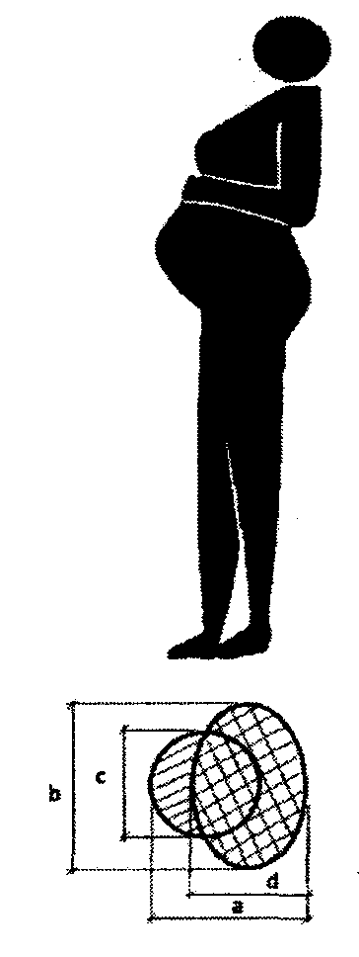
Рис. П 5.8. Площадь горизонтальной проекции беременной женщины f = 0,13

Таблица П 5.10. Значения a, b, с, d для расчета площади горизонтальной проекции беременной женщины

Обозначение | Размер, м
а | 0,355
b | 0,56
с | 0,30
d | 0,205

7. Для людей различного возраста, неспособных к самостоятельной эвакуации (далее - немобильные люди), необходимо определять расчетное время спасения из лечебно-профилактических и социальных учреждений при помощи носилок.
При расчете эвакуации необходимо учитывать транспортировку немобильных людей из лечебно-профилактических и социальных учреждений силами персонала при помощи носилок.
Расчетное время транспортировки немобильных людей с определенного этажа здания определяется по формуле:

, | (П 5.1)

где - время укладывания человека на носилки, мин;
- время перекладывания человека с носилок на подготовленную поверхность, мин;
- количество немобильных людей;
- количество персонала;
- длина пути спасения по горизонтали, м;
- длина пути спасения по лестнице, м;
- скорость передвижения медперсонала по горизонтали с носилками без спасаемого человека, м/мин;
- скорость передвижения медперсонала по горизонтали со спасаемым человеком, лежащим на носилках, м/мин;
- скорость передвижения медперсонала по лестнице вверх с носилками без спасаемого человека, м/мин;
- скорость передвижения медперсонала по лестнице вниз со спасаемым человеком, лежащим на носилках, м/мин.
При отсутствии необходимых исходных данных для определения скорости переноски персоналом носилок с человеком, следует воспользоваться данными приведенными в таблице П 5.11.

Таблица П 5.11. Скорость движения персонала при переноске носилок с человеком, м/мин

Вид пути | С человеком | Без человека
Горизонтальный путь | 70 | 100
Лестница вниз | 30 | 80
Лестница вверх | 20 | 60

При осуществлении переноски немобильных людей по лестнице с различных этажей здания, количество рейсов, осуществляемых одной парой человек из числа персонала, следует определять по таблице П 5.12.

Таблица П 5.12. Количество рейсов по переноске немобильных людей на носилках с различных этажей здания, осуществляемое одной парой человек из числа персонала

Этаж | Максимальное количество рейсов для переноски немобильных людей на носилках
15 | 1
14 | 1
13 | 1
12 | 2
11 | 2
10 | 2
9 | 2
8 | 2
7 | 3
6 | 3
5 | 5
4 | 5
3 | 8
2 | 11
1 | 20

Время укладывания человека на носилки или перекладывания с носилок на подготовленную поверхность, осуществляемое одной парой человек из числа персонала, составляет 0,15 мин.
Приложение № 6
к пункту 12 Методики

Порядок
проведения расчета и математические модели для определения времени блокирования путей эвакуации опасными факторами пожара

I. Порядок проведения расчета

Производится экспертный выбор сценария или сценариев пожара, при которых ожидаются наихудшие последствия для находящихся в здании людей.
Формулировка сценария развития пожара включает в себя следующие этапы:
выбор места нахождения первоначального очага пожара и закономерностей его развития;
задание расчетной области (выбор рассматриваемой при расчете системы помещений, определение учитываемых при расчете элементов внутренней структуры помещений, задание состояния проемов);
задание параметров окружающей среды и начальных значений параметров внутри помещений.
Выбор места нахождения очага пожара производится экспертным путем. При этом учитывается количество горючей нагрузки, ее свойства и расположение, вероятность возникновения пожара, возможная динамика его развития, расположение эвакуационных путей и выходов.
Наиболее часто при расчетах рассматриваются три основных вида развития пожара: круговое распространение пожара по твердой горючей нагрузке, линейное распространение пожара по твердой горючей нагрузке, неустановившееся горение горючей жидкости.
Скорость выгорания для этих случаев определяется формулами:

, (П6.1)

где - удельная скорость выгорания (для жидкостей установившаяся), ;
v - скорость распространения пламени, м/с;
b - ширина полосы горючей нагрузки, м;
- время стабилизации горения горючей жидкости, с;
F - площадь очага пожара, .

При наличии в помещении очага пожара установки автоматического пожаротушения, соответствующей требованиям нормативных документов по пожарной безопасности, при проведении расчетов значение скорости выгорания принимается уменьшенным в 2 раза.
С учетом раздела II данного приложения выбирается метод моделирования, формулируется математическая модель, соответствующая данному сценарию, и производится моделирование динамики развития пожара. На основании полученных результатов рассчитывается время достижения каждым из опасных факторов пожара предельно допустимого значения на путях эвакуации.
Критическое время по каждому из опасных факторов пожара определяется как время достижения этим фактором предельно допустимого значения на путях эвакуации на высоте 1,7 м от пола.
Предельно допустимые значения по каждому из опасных факторов пожара составляют:
по повышенной температуре - 70°С;
по тепловому потоку - 1400 ;
по потере видимости - 20 м (для случая, когда оба горизонтальных линейных размера помещения меньше 20 м, предельно допустимое расстояние по потере видимости следует принимать равным наибольшему горизонтальному линейному размеру);
по пониженному содержанию кислорода - 0,226 ;
по каждому из токсичных газообразных продуктов горения (; ; ).
Необходимо отметить, что при использовании полевой модели определение критического времени имеет существенные особенности, связанные с тем, что критическое значение в различных точках помещения достигается не одновременно. Для помещений с соизмеримыми горизонтальными размерами критическое время определяется как максимальное из критических времен для эвакуационных выходов из данного помещения (время блокирования последнего выхода).
Определяется время блокирования :

. (П6.2)

II. Классификация и область применения методов математического моделирования пожара

Для описания термогазодинамических параметров пожара применяются три основных группы детерминистических моделей: интегральные, зонные (зональные) и полевые.
Выбор конкретной модели расчета времени блокирования путей эвакуации следует осуществлять исходя из следующих предпосылок:
интегральный метод:
для зданий, содержащих развитую систему помещений малого объема простой геометрической конфигурации;
для помещений, где характерный размер очага пожара соизмерим с характерными размерами помещения и размеры помещения соизмеримы между собой (линейные размеры помещения отличаются не более чем в 5 раз);
для предварительных расчетов с целью выявления наиболее опасного сценария пожара;
зонный (зональный) метод:
для помещений и систем помещений простой геометрической конфигурации, линейные размеры которых соизмеримы между собой (линейные размеры помещения отличаются не более чем в 5 раз), когда размер очага пожара существенно меньше размеров помещения;
для рабочих зон, расположенных на разных уровнях в пределах одного помещения (наклонный зрительный зал кинотеатра, антресоли и т.д);
полевой метод:
для помещений сложной геометрической конфигурации, а также помещений с большим количеством внутренних преград (атриумы с системой галерей и примыкающих коридоров, многофункциональные центры со сложной системой вертикальных и горизонтальных связей и т.д.);
для помещений, в которых один из геометрических размеров гораздо больше (меньше) остальных (тоннели, закрытые автостоянки большой площади и.т.д.);
для иных случаев, когда применимость или информативность зонных и интегральных моделей вызывает сомнение (уникальные сооружения, распространение пожара по фасаду здания, необходимость учета работы систем противопожарной защиты, способных качественно изменить картину пожара, и т.д.).
При использовании интегральной и зонной моделей для помещения, один из линейных размеров которого более чем в пять раз превышает хотя бы один из двух других линейных размеров, необходимо это помещение делить на участки, размеры которых соизмеримы между собой, и рассматривать участки как отдельные помещения, сообщающиеся проемами, площадь которых равна площади сечения на границе участков. Использование аналогичной процедуры в случае, когда два линейных размера превышают третий более чем в 5 раз не допускается.

III. Интегральная математическая модель расчета газообмена в здании при пожаре

Для расчета распространения продуктов горения по зданию составляются и решаются уравнения аэрации, тепло- и массообмена как для каждого помещения в отдельности, так и для всего здания в целом.

Уравнения движения, связывающие значения перепадов давлений на проемах с расходами газов через проемы, имеют вид:

, | (П6.3)

где:
- расход газов через проем между двумя (j-м и i-м) смежными помещениями, кг/с;
- коэффициент расхода проема ( = 0,8 для закрытых проемов и = 0,64 для открытых);
F - площадь сечения проема, ;
- плотность газов, проходящих через проем, ;
- средний перепад полных давлений между j-м и i-м помещением, Па.
Направление (знак) расхода определяется знаком разности давлений .
В зависимости от этого плотность принимает различные значения.
Знак расхода газов (входящий в помещение расход считается положительным, выходящий - отрицательным) и значение зависят от знака перепада давлений:

. | (П6.4)

Для прогнозирования параметров продуктов горения (температуры, концентраций токсичных компонентов продуктов горения) в помещениях многоэтажного здания на этажах, расположенных выше этажа, на котором может возникнуть пожар, рассматриваются процессы распространения продуктов горения в вертикальных каналах (лестничные клетки, шахты лифтов, вентканалы и т.п.).
Вертикальную шахту по высоте разделяют на зоны, которые представляют узлы в гидравлической схеме здания. Зона по высоте может охватывать несколько этажей здания. В этом случае расход газа между зонами можно выразить формулой вида:

, | (П6.5)

где:
- характеристика гидравлического сопротивления на границе зон;
F - площадь поперечного сечения шахты;
k - коэффициент (допускается принимать равным );
- ускорение свободного падения;
- перепад давлений между узлами.
Здание представляют в виде гидравлической схемы, узлы которой моделируют помещения, а связи - пути движения продуктов горения и воздуха. Каждое помещение здания описывается системой уравнений, состоящей из уравнения баланса массы, уравнения сохранения энергии и уравнения основного газового закона (Менделеева - Клайперона).
Уравнение баланса массы выражается формулой:

, | (П6.6)

где:
- объем помещения, ;
t - время, с;
- сумма расходов, входящих в помещение, кг/с;
- сумма расходов, выходящих из помещения, кг/с;
- скорость выгорания пожарной нагрузки, кг/с.

Уравнение сохранения энергии выражается формулой:

, | (П6.7)

где:
, - удельная изохорная и изобарная теплоемкости, ;
, - температуры газов в i-м и j-м помещениях, К;
- количество тепла, выделяемого в помещении при горении, кВт;
- тепловой поток, поглощаемый конструкциями и излучаемый через проемы, кВт.

Для помещения очага пожара величина определяется по формуле:

,

где:
- коэффициент полноты горения;
- низшая теплота сгорания, кДж/кг;
- энтальпия газифицированной горючей нагрузки, кДж/кг;
- удельная теплоемкость продуктов пиролиза, ;
Т - температура продуктов пиролиза, К.
Для остальных помещений .

Коэффициент полноты горения определяется по формуле:

, | (П6.8)

где:
- коэффициент полноты горения в режиме пожара, регулируемом горючей нагрузкой, определяемый формулой:

. | (П6.9)

Коэффициент К рассчитывается по формуле:

, | (П6.10)

где:
;

- начальная концентрация кислорода в помещении очага пожара, кг/кг;
- текущая концентрация кислорода в помещении очага пожара, кг/кг;
- количество кислорода, поглощаемого при сгорании 1 кг горючей нагрузки, кг/кг.
Уравнение Менделеева - Клайперона выражается формулой:

, | (П6.11)

где:
- давление газа в j-м помещении, Па;
- температура газа в j-м помещении, К;
R = 8,31 - универсальная газовая постоянная, ;
М - молярная масса газа, моль.
Параметры газа в помещении определяются из уравнения баланса масс отдельных компонентов продуктов горения и кислорода и уравнения баланса оптической плотности дыма.
Уравнение баланса масс отдельных компонентов продуктов горения и кислорода:

, | (П6.12)

где:
, - концентрация L-го компонента продуктов горения в i-м и j-м помещениях, кг/кг;
- количество L-го компонента продуктов горения (кислорода), выделяющегося (поглощающегося) при сгорании одного килограмма пожарной нагрузки, кг/кг.
Уравнение баланса оптической плотности дыма:

, | (П6.13)

где:
, - оптическая плотность дыма в i-м и j-м помещениях, ;
- дымообразующая способность пожарной нагрузки, .

Оптическая плотность дыма при обычных условиях связана с расстоянием предельной видимости в дыму формулой:

. | (П6.14)

Для помещений без источника тепла система уравнений (П6.6), (П6.7) и (П6.8) упрощается и представляется в виде:

, | (П6.15)

где .

Первое уравнение связывает перепады давлений на соединяющих помещение проемах с расходом газа через эти проемы. Второе выражает постоянство объема для данного помещения. Таким образом, для всего здания требуется решать систему, состоящую из нелинейных уравнений вида (П6.12) и линейных уравнений вида (П6.13). Здесь и - соответственно, число горизонтальных и вертикальных связей на этаже; - число узлов; - число этажей.
Система уравнений, включающая в себя уравнения (П6.6), (П6.7) для помещения очага пожара и (П6.12), (П6.13) для остальных помещений и уравнение (П6.11), описывающая гидравлическую схему здания, решается численно методом итерации в совокупности с методом секущих.
Основные уравнения для определения температуры газа и концентрации продуктов горения в помещениях здания получены из уравнений сохранения энергии и массы.
Температура газа в помещении, где отсутствует очаг пожара, определяется из уравнения теплового баланса, которое можно получить из уравнения сохранения энергии (П6.7). Формула для определения температуры газа в j-м помещении здания в «n»-й момент времени:

,  , | (П6.16)

где:
- сумма источников (стоков) тепла в объеме j-гo помещения и тепла, уходящего в ограждающие конструкции;

- приведенный коэффициент теплоотдачи;
- начальная температура в помещении;
- площадь поверхности ограждающих конструкций в j-м помещении.
Коэффициент теплоотдачи может быть рассчитан по эмпирической формуле:

. | (П6.17)

Концентрация отдельных компонентов газовых смесей в помещениях здания вычисляются из уравнения баланса массы данного компонента (П6.12). Концентрация L-го компонента продуктов горения в j-м помещении в «n»-ый момент времени определяется уравнением:

. | (П6.18)

Оптическая концентрация дыма в помещениях определяется из балансового уравнения (П6.19). Натуральный показатель ослабления среды в j-ом помещении в «n»-й момент времени определяется уравнением:
ГАРАНТ:
По-видимому, в тексте предыдущего абзаца допущена опечатка. Имеется в виду уравнение (П6.13)

. | (П6.19)

Аналитические соотношения для определения критической продолжительности пожара

Для одиночного помещения высотой не более 6 м, удовлетворяющего условиям применения интегральной модели, при отсутствии систем противопожарной защиты, влияющих на развитие пожара, допускается определять критические времена по каждому из опасных факторов пожара с помощью аналитических соотношений:
по повышенной температуре:

, | (П6.20)

по потере видимости:

, | (П6.21)

по пониженному содержанию кислорода:

, | (П6.22)

по каждому из газообразных токсичных продуктов горения:

, | (П6.23)

где:
- размерный комплекс, зависящий от теплоты сгорания материала и свободного объема помещения, кг;
- начальная температура воздуха в помещении, °С;
n - показатель степени, учитывающий изменение массы выгорающего материала во времени;
А - размерный параметр, учитывающий удельную массовую скорость выгорания горючего материала и площадь пожара, ;
Z - безразмерный параметр, учитывающий неравномерность распределения ОФП по высоте помещения;
- низшая теплота сгорания материала, МДж/кг;
- удельная изобарная теплоемкость дымовых газов, (допускается принимать равной теплоемкости воздуха при 45°С);
- коэффициент теплопотерь (принимается по данным справочной литературы, при отсутствии данных может быть принят равным 0,55);
- коэффициент полноты горения (определяется по формуле П6.9);
V - свободный объем помещения, ;
а - коэффициент отражения предметов на путях эвакуации;
Е - начальная освещенность, лк;
- предельная дальность видимости в дыму, м;
- дымообразующая способность горящего материала, ;
L - удельный выход токсичных газов при сгорании 1 кг материала, кг/кг;
X - предельно допустимое содержание токсичного газа в помещении, (; ; );
- удельный расход кислорода, кг/кг.
Если под знаком логарифма получается отрицательное число, то данный ОФП не представляет опасности.
Параметр z вычисляют по формуле:

, | (П6.24)

где:
h - высота рабочей зоны, м;
Н - высота помещения, м.
Определяется высота рабочей зоны:

, | (П6.25)

где:
- высота площадки, на которой находятся люди, над полом помещения, м;
- разность высот пола, равная нулю при горизонтальном его расположении, м.
Следует иметь в виду, что наибольшей опасности при пожаре подвергаются люди, находящиеся на более высокой отметке. Поэтому, например, при определении необходимого времени эвакуации людей из партера зрительного зала с наклонным полом значение h следует находить, ориентируясь на наиболее высоко расположенные ряды кресел. Параметры А и n вычисляют так:
для случая горения жидкости с установившейся скоростью:
,
где:
- удельная массовая скорость выгорания жидкости, ;
для случая горения жидкости с неустановившейся скоростью:

для кругового распространения пожара:
,

где:
V - линейная скорость распространения пламени, м/с;
для вертикальной или горизонтальной поверхности горения в виде прямоугольника, одна из сторон которого увеличивается в двух направлениях за счет распространения пламени (например, распространение огня в горизонтальном направлении по занавесу после охвата его пламенем по всей высоте):
,
где:
b - перпендикулярный к направлению движения пламени размер зоны горения, м.
При отсутствии специальных требований значения а и Е принимаются равными 0,3 и 50 лк соответственно, а значение м.

IV. Математическая двухзонная модель пожара в здании

При решении задач с использованием двухзонной модели пожар в здании характеризуется усредненными по массе и объему значениями параметров задымленной зоны:
Т - температура среды в задымленной зоне, К;
- оптическая плотность дыма, Нп/м;
- массовая концентрация i-того токсичного продукта горения в задымленной зоне, кг/кг;
- массовая концентрация кислорода, кг/кг;
Z - высота нижней границы слоя дыма, м.
В свою очередь перечисленные параметры выражаются через основные интегральные параметры задымленной зоны с помощью следующих формул:

, (П6.26)

, (П6.27)

, (П6.28)

, (П6.29)

где m, - общая масса дыма и соответственно i-го токсичного продукта горения в задымленной зоне, кг;
- масса кислорода в задымленной зоне, кг;
- энтальпия продуктов горения в задымленной зоне, кДж;
S - оптическое количество дыма, ;
- плотность дыма при температуре Т, ;
- объем задымленной зоны, ;
Н, А - высота и площадь помещения, м;
- удельная теплоемкость дыма, .
Динамика основных интегральных параметров задымленной зоны определяется интегрированием системы следующих балансовых уравнений:
общей массы компонентов задымленной зоны с учетом дыма, вносимого в зону конвективной колонкой и дыма удаляемого через проемы в соседние помещения:

, (П6.30)

где t - текущее время, с;
, - массовый расход дыма соответственно через конвективную колонку и открытые проемы в помещении, кг/с;
энтальпия компонентов задымленной зоны с учетом тепла, вносимого в зону конвективной колонкой, теплоотдачи в конструкции и уноса дыма в проемы:

, (П6.31)

где , , - тепловая мощность, соответственно, вносимая в задымленную зону конвективной колонкой, удаляемая с дымом через открытые проемы и теряемая в конструкции, кВт;
массы кислорода с учетом потерь на окисление продуктов пиролиза горючих веществ:
где:
, | (П6.32)

- полнота сгорания горючего материала, кг/кг;
- скорость выгорания горючего материала, кг/с;
- потребление кислорода при сгорании единицы массы горючего материала, кг/кг;
оптического количества дыма с учетом дымообразующей способности горящего материала:

, | (П6.33)

где - дымообразующая способность горючего материала, .
массы i-го токсичного продукта горения:

, (П6.34)

где - массовый выход i-го токсичного продукта горения, кг/кг.
Масса компонентов дыма , вносимых в задымленную зону конвективной колонкой, оценивается с учетом количества воздуха, вовлекаемого в конвективную колонку по всей ее высоте до нижней границы слоя дыма. В инженерных расчетах расход компонентов дыма через осесимметричную конвективную колонку на высоте нижнего уровня задымленной зоны Z (в зависимости от того, какая область конвективной колонки или факела погружена в задымленную зону) задается полуэмпирической формулой:

, (П6.35)

где Q - мощность очага пожара, кВт.

Динамика параметров очага пожара определяется развитием площади горения с учетом сложного состава горючих материалов, их расположения, места возникновения очага пожара и полноты сгорания:

. | (П6.36);

Потери тепла в ограждающие конструкции рассчитываются с учетом температуры горячей струи , скорости и излучательной способности струи, омывающей конструкции и прогрева самой i-й конструкции по толщине у. Для этого численно интегрируется нестационарное уравнение Фурье:

, (П6.37)

с граничными и начальными условиями:

, (П6.38)

, (П6.39)

, (П6.40)

где - соответственно конвективный и лучистый коэффициент теплоотдачи, ;
- толщина ограждающей конструкции, м;
С(Т) - теплоемкость материала конструкции при температуре Т(у), ;
- теплопроводность материала конструкции при температуре Т(у), ;
- температура соответственно обогреваемой части конструкции и среды у необогреваемой поверхности, К;
- плотность материала конструкции, кг/м.

Тепловые и массовые потоки через проем в каждый момент времени рассчитываются с учетом текущего перепада давления по высоте проема, состава и температуры газовой среды по обе стороны проема (схема расчета на рис. П6.1). Так, массовый расход дыма из помещения очага пожара в соседнее помещение рассчитывается следующим образом:

, (П6.41)

где В - ширина проема, м;
- аэродинамический коэффициент проема;
- разница давлений в помещениях на высоте h;
- плотность дыма в задымленной зоне соседнего помещения при температуре дыма Т.

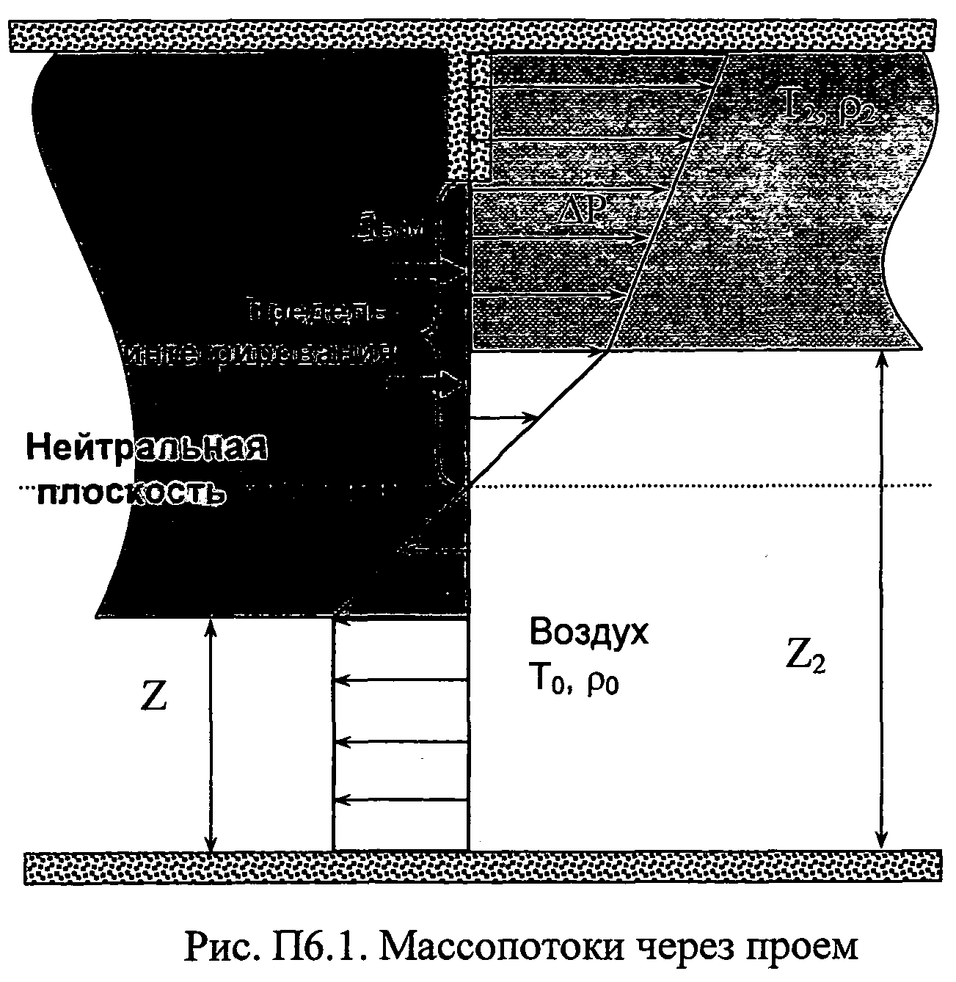
Пределы интегрирования выбираются в пределах створа проема, слоя дыма помещения очага пожара и там, где избыточное давление , как это указано на рис. П6.1.
Необходимая для оценки перепада давления по створу проема зависимость давления от высоты в i-ом помещении (с учетом задымленной зоны этого помещения) оценивается как:

, | (П6.42)

где - текущее давление в i-ом помещении на нулевой отметке (или приведенное к нулевой отметке, если уровень пола помещения выше нулевой отметки);
- плотность воздуха при начальной температуре ;
- текущая высота незадымленной зоны в i-ом помещении.

Рассчитанные параметры тепломассообмена в проеме используются как граничные условия для соседнего помещения.

V. Полевой метод моделирования пожара в здании

Основой для полевых моделей пожаров являются уравнения, выражающие законы сохранения массы, импульса, энергии и масс компонентов в рассматриваемом малом контрольном объеме.
Уравнение сохранения массы:

. (П6.43)

Уравнение сохранения импульса:

. (П6.44)

Для ньютоновских жидкостей, подчиняющихся закону Стокса, тензор вязких напряжений определяется формулой:

. (П6.45)

Уравнение энергии:

, (П6.46)

где - статическая энтальпия смеси;
- теплота образования k-го компонента;
- теплоемкость смеси при постоянном давлении;
- радиационный поток энергии в направлении .

Уравнение сохранения химического компонента k:

. (П6.47)

Для замыкания системы уравнений (П6.43) - (П6.47) используется уравнение состояния идеального газа. Для смеси газов оно имеет вид:

, (П6.48)

где - универсальная газовая постоянная;
- молярная масса k-го компонента.

